Christian-Albrechts-Universität zu Kiel

Philosophische Fakultät

Institut für Psychologie

MASTERARBEIT

**Explorative Studie zum Zusammenhang zwischen neuronalen Oszillationen und Elektrodenposition bei Tiefer Hirnstimulation von Parkinson**

Eingereicht von: Christian Neumann

Sörensenstraße 26

24143 Kiel

Erstgutachter: Prof. Dr. Julian Keil

Zweitgutachter: Dipl.-Psych. Julius Welzel

Kiel, den

Inhalt

**Zusammenfassung** 3

**1. Einleitung** 4

**1.1 Symptome von Morbus Parkinson** 4

***1.1.1 Motorische Symptome von Morbus Parkinson*** 5

***1.1.2 Nicht-motorische Symptome von Morbus Parkinson*** 7

**1.2 Pathophysiologie von Morbus Parkinson** 8

**1.3 Behandlung von Morbus Parkinson** 11

***1.3.1 Medikamentöse Behandlung*** 11

***1.3.2 Tiefe Hirnstimulation*** 12

***1.3.3 Elektrophysiologische Maße bei THS*** 14

**1.4 Versuchsidee** 15

**2. Methoden** 19

**2.1 Stichprobe** 19

**2.2 Intraoperative Ableitung** 19

**2.3 Durchführung** 20

**2.4 Vorverarbeitung der Spike- und LFP-Daten** 21

***2.4.1 Einlesen der Daten*** 21

***2.4.2 Bereinigung der Daten*** 22

***2.4.3 Zeit-Frequenz-Analyse*** 23

***2.4.4 FOOOF-Algorithmus*** 26

***2.4.5 Extraktion der elektrophysiologischen Maße*** 27

**2.6 Statistische Auswertung** 28

***2.6.1 Erste Hypothese*** 28

***2.6.2 Zweite Hypothese*** 29

***2.6.3 Explorative Analysen*** 31

**3. Ergebnisse** 32

**3.1 Erste Hypothese** 32

**3.2 Zweite Hypothese** 37

**3.3 Explorative Analysen** 40

**4. Diskussion** 44

**Fazit** 53

**Literaturverzeichnis** 54

**Anhang** 62

# **Zusammenfassung**

Das Ziel der Masterarbeit ist es, die bisherigen Befunde zum Zusammenhang zwischen neuronalen Oszillationen und der Elektrodenposition bei Tiefer Hirnstimulation zu replizieren und zu erweitern. Dafür wurden die Lokalen Feldpotentiale von 25 Patient*innen untersucht, die an Morbus Parkinson leiden und durch Tiefe Hirnstimulation in den subthalamischen Kernen behandelt wurden. Durch einen Algorithmus, der die aperiodische von der periodischen Komponente trennt, konnten die neuronalen Oszillationen erstmals in diesem Forschungsbereich anhand dieser Differenzierung bewertet werden. Es wurde angenommen, dass die Spike-Aktivität und die Power im Betaband innerhalb der subthalamischen Kerne größer ist als außerhalb und umgekehrt für die aperiodische Komponente. Die Ergebnisse konnten bestätigen, dass die Spike-Aktivität die beste Aussagekraft dafür hat, ob die Elektrode sich im subthalamischen Kern befindet. Für die Power im Betaband und die aperiodische Komponente konnte dies nicht bestätigt werden. Es konnte jedoch auch gezeigt werden, dass die Trennung der aperiodischen und periodischen Komponente durch den verwendeten Algorithmus fehlerhaft war. Da dennoch in explorativen Analysen Hinweise gefunden werden konnten, dass die aperiodische Komponente und die Power im Thetaband einen Zusammenhang mit der Position der Elektrode aufweisen, sollte mit Hilfe von einem besseren Algorithmus dieser Forschungsfrage weiter nachgegangen werden. Durch genauere Informationen könnte die Vorbereitung, Durchführung und Einstellung der Behandlung vereinfacht und verbessert werden.

# **1. Einleitung**

Morbus Parkinson ist nicht nur die zweithäufigste neurodegenerative Erkrankung, sie hat auch von allen neurologischen Krankheiten den schnellsten Anstieg der Prävalenz, Tode und Krankheitsbelastung aufgezeigt (Feigin et al., 2017; Poewe et al., 2017). In den 25 Jahren von 1990 bis 2015 stieg die Zahl der Tode, die auf Morbus Parkinson zurückzuführen sind, um 149.8%, die Prävalenz um 117.8% und die DALYs (disability-adjusted-life-years), die als Maß für die Krankheitsbelastung verwendet werden, um 111.2% (Feigin et al., 2017). Der demografische Wandel und der Fortschritt der Methoden, mit denen diese Daten ermittelt werden, spielen für diese Entwicklung eine große Rolle, kann sie jedoch nicht vollständig erklären (Dorsey, Elbaz, et al., 2018). Aufgrund der weiterhin steigenden Lebenserwartung und der älter werdenden Bevölkerung wird für die Zukunft ein weiterer Anstieg der Prävalenz erwartet (Dorsey, Sherer, et al., 2018). Diese Prognose macht effektivere Präventionen und Behandlungen dringend notwendig (Simon et al., 2020). Es wird deutlich, dass weiterführende klinische Forschung von Morbus Parkinson relevant ist, um die Entwicklung und Verbesserung der Behandlung zu ermöglichen.

## **1.1 Symptome von Morbus Parkinson**

Morbus Parkinson wird durch mehrere verschiedene motorische sowie auch nicht-motorische Symptome charakterisiert. Die Movement Disorder Society (MDS) hat Kriterien aufgestellt, um die klinische Diagnose von Morbus Parkinson zu ermöglichen, die spezifisch für die Nutzung in der Forschung ausgelegt sind (Postuma et al., 2015). Dabei wird Morbus Parkinson von der MDS definiert als Bradykinesie, die gemeinsam mit Ruhetremor, Rigor oder beidem auftritt. Diese Symptome sind daher die motorischen Hauptsymptome. Auch die Instabilität der Körperhaltung wird als zusätzliches motorisches Hauptsymptom genannt, diese ist jedoch kein eigenständiges Kriterium für die Diagnose nach der Definition der MDS (Balestrino & Schapira, 2020; Hess & Hallett, 2017; Jankovic, 2008; Postuma et al., 2015).

Früher lag der Fokus ausschließlich auf der Dokumentation der motorischen Symptome, die zum Beispiel durch die United Parkinson’s Disease Rating Scale (UPDRS) eingeschätzt werden können (Rahman et al., 2008). Eine lange Zeit wurden mit ihr nur motorische Aspekte von Morbus Parkinson erfasst, um klinische Veränderungen der Symptomatik messbar und vergleichbar zu machen (Gómez-Esteban et al., 2007). Das Forschungsfeld hat sich inzwischen jedoch auch auf die nicht-motorischen Symptome erweitert. Es gibt beispielsweise die MDS-UPDRS als Revision, die auf den Empfehlungen einer veröffentlichten Kritik basiert (Goetz et al., 2008).

### ***1.1.1 Motorische Symptome von Morbus Parkinson***

Die MDS empfiehlt, die motorischen Hauptsymptome so zu untersuchen, wie es in der MDS-UPDRS beschrieben ist (Postuma et al., 2015). Bradykinesie ist in der Definition der MDS ein Übergriff für die eigentliche Bradykinesie, die sich als Verlangsamung der Bewegung äußert, aber auch für Akinesie, die eine verringerte Bewegungsamplitude beschreibt (Postuma et al., 2015). In einer Übersicht zu der Phänomenologie von Morbus Parkinson von Hess & Hallett (2017) wird Bradykinesie als die Verlängerung der Zeit beschrieben, die zwischen dem Beginn und der Vollendung einer willkürlichen Bewegung vergeht. Als weitere Merkmale der Bradykinesie wird in dieser Übersicht beschrieben, dass Patient*innen mit Morbus Parkinson langsamer sind, fehlerhafte Bewegungen zu korrigieren, und bei einer Serie von mehreren Bewegungen eine größere Verzögerung zwischen den einzelnen Bewegungen vorherrscht. Akinesie wird beschrieben als die Verringerung von automatischen Bewegungen oder die Verzögerung der Initiation von beabsichtigten Bewegungen (Hess & Hallett, 2017). Akinesie kann zur Verringerung von Gestik und Mimik, reduzierter Schluckhäufigkeit, Schmerzen und Schlafproblemen führen (Hess & Hallett, 2017). Im Forschungskontext äußert sich Akinesie häufig als verringerte Reaktionszeit, die bereits seit langer Zeit häufig nachgewiesen werden konnte (Cooper et al., 1994; Giovannoni et al., 1999; Kutukcu et al., 1999). Abgesehen von vollständigen Erstarrungen sind verzögerte Reaktionszeiten selten eine klinische Beschwerde, wohingegen die Verlangsamung und Verringerung der Bewegungen eine offensichtlichere Einschränkung darstellt (Hess & Hallett, 2017)

Der Rigor steht für eine erhöhte Bewegungsresistenz der Gelenke bei passiven Bewegungen, die von Untersucher*innen auf die Extremitäten der Patient*innen angewandt werden, während diese sich im Ruhezustand befinden (Hess & Hallett, 2017; Postuma et al., 2015). Häufig tritt zusätzlich das Zahnradphänomen auf, bei dem die passive Bewegung der Gelenke nur stockend funktioniert (Hess & Hallett, 2017). Ein isoliertes Zahnradphänomen ohne Bewegungsresistenz erfüllt jedoch nicht die minimalen Bedingungen für einen Rigor (Postuma et al., 2015). In einigen Fällen ist der Rigor zusätzlich mit Schmerz verbunden (Jankovic, 2008).

Der Ruhetremor ist ein Tremor mit 4 – 6 Hz in den Gliedern, während diese sich in vollständiger Ruhe befinden, der bei Initiierung von Bewegung unterdrückt wird (Postuma et al., 2015). Der Ruhetremor bei Patient*innen mit Morbus Parkinson wird oft begleitet von einem Haltungstremor, der auftritt, wenn eine Körperhaltung über verlängerte Zeit aufrecht erhalten werden muss (Postuma et al., 2015). Da der Haltungstremor jedoch alleine nicht als Kriterium für Parkinson ausreicht, muss bei der Untersuchung sichergestellt werden, dass der Tremor auch in vollständiger Entspannung auftritt (Postuma et al., 2015). Wegen des oft vorhandenen Haltungstremors, kann der Tremor bei Parkinson auch mit einem Aktionstremor verwechselt werden (Hess & Hallett, 2017). Daher ist es auch wichtig, Morbus Parkinson und Essentiellen Tremor, der mit Aktionstremor assoziiert ist, voneinander abzugrenzen (Thenganatt & Jankovic, 2016; Thenganatt & Louis, 2012). Beide Erkrankungen zeigen häufig ähnliche klinische Eigenschaften (Thenganatt & Jankovic, 2016). Außerdem können die unterschiedlich Varianten des Tremors nicht nur in der jeweils anderen Erkrankung vorkommen, eine einzelne Person kann auch an beiden Erkrankungen leiden (Thenganatt & Louis, 2012).

Die Instabilität der Körperhaltung tritt meistens erst in den letzten Stadien von Morbus Parkinson auf (Jankovic, 2008; Postuma et al., 2015). Das ist auch der Grund, weshalb es in den Kriterien der MDS nicht als Hauptsymptom berücksichtigt wird, da deren Auftreten in einem frühen Krankheitsstadium für alternative Diagnosen spricht (Köllensperger et al., 2008; Postuma et al., 2015). Die Instabilität der Körperhaltung wird getestet, indem der Rückstoß und die Erholung einschätzen, die auftritt, wenn Patient*innen schnell an ihren Schultern zurückgezogen werden (Hess & Hallett, 2017). Dieses Symptom gehört zu den Hauptursachen von Stürzen und kann daher besonders gefährliche Folgen für die Betroffenen haben (Jankovic, 2008). Falls dadurch eine Angst vor dem Fallen entsteht, kann diese sogar noch einschränkender sein als die Erkrankung selbst (Hess & Hallett, 2017).

In der Übersicht von Hess & Hallett (2017) werden noch viele weitere motorische Symptome genannt wie Schwierigkeiten bei automatisierten Bewegungen, Dual-Tasks, repetitiven Bewegungen und Gangart, die mit den Hauptsymptomen und untereinander zusammenhängen, und teilweise nicht spezifisch für Morbus Parkinson sind. Insbesondere die Gangart, die bei Patient*innen mit Morbus Parkinson meistens verändert ist, spielt eine größere Rolle für die Krankheit, als es ursprünglich gedacht war (Gomez-Esteban et al., 2007).

### ***1.1.2 Nicht-motorische Symptome von Morbus Parkinson***

Die nicht-motorischen Symptome von Morbus Parkinson treten häufig auf, haben allerdings in der Vergangenheit häufig zu wenig Beachtung bekommen, da sie im Vergleich zu den motorischen Symptomen weniger offensichtlich erkennbar sind (Bloem et al., 2021; Jankovic, 2008). Die klinische Diagnose von Morbus Parkinson zentriert sich seit Entdeckung der Krankheit auf die motorischen Symptome, die nicht-motorischen Symptome können allerdings in einigen Fällen das Krankheitsbild dominieren und wurden inzwischen in die diagnostischen Kriterien eingebunden (Postuma et al., 2015).

In der Übersicht von Poewe et al. (2017) werden in aufsteigender Reihenfolge sortiert nach Zeitpunkt des Auftretens folgende Symptome genannt: Schlafstörungen, Verstopfungen, Depression, Hyposmie, Angststörung, Müdigkeit, Fatigue, milde kognitive Einschränkungen, Schmerz, Apathie, urologische Symptome, orthostatische Hypotonie, psychotische Symptome und Demenz. Olfaktorische Defizite, Schlafstörungen, Verstopfung, erektile Dysfunktion sowie Angststörung und Depression treten häufig schon vor der Diagnose von Morbus Parkinson auf, teilweise noch bevor motorische Symptome überhaupt vorhanden sind (Chaudhuri & Naidu, 2008; Poewe et al., 2017). Die nicht-motorischen Symptome werden häufig nicht diagnostiziert, weil der Zusammenhang zu Morbus Parkinson oft nicht erkannt wird oder möglicher Weise weil es für die Patient*innen peinlich ist, diese Themen anzusprechen (Chaudhuri et al., 2010). Die nicht-motorischen Symptome sind ein entscheidender Faktor für die Lebensqualität der Patient*innen und können sogar teilweise einen größeren Einfluss haben als die motorischen Symptome (Chaudhuri & Schapira, 2009; Prakash et al., 2016).

Auch nachdem nicht-motorische Aspekte deutlich mehr berücksichtigt wurden als früher, machen die motorischen Symptome immer noch einen großen Teil der eingeschränkten Lebensqualität von Patient*innen mit Morbus Parkinson aus (Rahman et al., 2008). Das liegt vor Allem an der eingeschränkten Mobilität, der Schwierigkeit, sich eigenständig anzuziehen, und der erhöhten Gefahr hinzufallen. Ein Ruhetremor hingegen scheint einen eher niedrigeren Einfluss auf die Lebensqualität zu haben (Gomez-Esteban et al., 2007). Insgesamt ist die Verringerung der motorischen Symptome weiterhin ein entscheidender Bestandteil der Behandlung von Morbus Parkinson und sollte in der klinischen Forschung immer noch tiefgründiger untersucht werden, um Verbesserungen der Methoden zu ermöglichen.

## **1.2 Pathophysiologie von Morbus Parkinson**

Bereits seit 1919 ist es bekannt, dass ein Abbau von Zellen in der Substantia Nigra für die Entstehung von Morbus Parkinson verantwortlich ist und 1957 wurde erkannt, dass der Neurotransmitter Dopamin dabei eine entscheidende Rolle spielt (Jankovic, 2008). Heutzutage gilt der Verlust von pigmentierten dopaminergen Neuronen in bestimmten Bereichen der Substantia Nigra als wichtiger Hinweis auf Morbus Parkinson (Poewe et al., 2017). Tritt dies zusammen mit einer weitverbreiteten intrazellulären Ansammlung des Proteins α-Synuklein in den Neuronen auf, kann eine definitive Diagnose für Morbus Parkinson gestellt werden. Grundsätzlich scheinen eine abweichende Anhäufung von α-Synuklein, eine Dysfunktion der Mitochondrien, oxidativer Stress, Neuroinflammation und die Interaktion zwischen all diesen Faktoren, Ursachen für die Pathophysiologie von Morbus Parkinson zu sein (Poewe et al., 2017). Diese Mechanismen führen zu einem Beschleunigten Absterben von dopaminergen Neuronen (Bloem et al., 2021). Einige nicht-motorischen Symptome scheinen ebenfalls mit der Veränderung der Dopaminausschüttung zusammenzuhängen, viele jedoch auch nicht (Chaudhuri & Schapira, 2009).

Verschaltungen zwischen den Basalganglien, dem Thalamus und dem motorischen Kortex haben wichtige Funktionen bei der Kontrolle von Handlungen und zielgerichtetem Verhalten (Poewe et al., 2017). In der Übersicht von Poewe et al. (2017) wurde beschrieben, dass der Verlust von Zellen in der Substantia nigra pars compacta bei Patient*innen mit Morbus Parkinson zu einer verringerten Ausschüttung von Dopamin im motorischen Bereich des Striatum führt. Bei einer direkten Verbindung zum Globus pallidus internus und der Substantia nigra pars reticulata wird dadurch der hemmende Einfluss des Striatum auf diese beiden Bereiche verringert. Das resultiert in einer verstärkten Hemmung von motorischen Bereichen des Mittelhirns und des Thalamus, der wiederum durch eine Verbindung mit dem motorischen Kortex für die Steuerung von Bewegungen zuständig ist. Die verstärkte Hemmung von motorischen Bereichen durch den Globus pallidus internus und die Substantia nigra pars reticula wird des Weiteren auch durch einen indirekten Weg erreicht. Der Verlust von Zellen in der Substantia nigra pars compacta sorgt auch dafür, dass das Striatum eine verstärkte Hemmung des Globus pallidus externus bewirkt. Dieser hat dadurch eine verringerte hemmende Wirkung auf den Subthalamischen Kern (STK), der dann wiederum eine verstärkende Wirkung auf den Globus pallidus internus und die Substantia nigra pars reticulata hat. Es wurde außerdem eine weitere monosynaptische Verbindung zwischen dem STK und dem motorischen Kortex gefunden, welche die Relevanz des STK innerhalb dieser Verschaltung hervorgehoben hat.

Grundsätzlich konnte gezeigt werden, dass die meisten Elemente der Basalganglien und der thalamocortikalen Verschaltungen bei Patient*innen mit Morbus Parkinson synchronisierte Oszillationen mit niedriger Frequenz aufweisen (Wichmann, 2019). In einer Studie von Bologna et al. (2018) konnte gezeigt werden, dass Eigenschaften der Bradykinesie mit der Veränderung der Erregbarkeit und Plastizität des primären motorischen Kortex (M1) bei Patient*innen mit Morbus Parkinson korreliert. Der Verlust der dopaminergen Neuronen in der Substantia Nigra pars compacta und die daraus resultierenden Verminderung von Dopamin im Striatum führen durch die beschriebenen Mechanismen zu einem Ungleichgewicht zwischen der direkten und der indirekten Verbindung in den Basalganglien und dadurch zu Bradykinesie (Bloem et al., 2021). Bradykinesie kann anhand von neurophysiologischen Aufzeichnungen auch als Ungleichgewicht zwischen unterschiedlichen oszillatorischen Aktivitätsmustern beschrieben werden (Bloem et al., 2021). Dabei ist eine erhöhte Aktivität im Betaband assoziiert mit der Bewegungseinschränkung bei Bradykinesie und Rigor (Kühn et al., 2006). Obwohl in der Vergangenheit in der Forschung des Rigors der Fokus auf veränderte Reflexmechanismen in der Wirbelsäule und im Hirnstamm lag, sind auch hier mit hoher Wahrscheinlichkeit Veränderungen in den Basalganglien beteiligt, da die Schwere des Rigors mit dem Dopaminverlust im Striatum und der Aktivität im Betaband korreliert (Wichmann, 2019). Der Ruhetremor hat eine andere Pathophysiologie als Bradykinesie und Rigor, was daran erkennbar ist, dass die Schwere und der Verlauf von Ruhetremor von der Schwere und dem Verlauf von Bradykinesie und Rigor abweicht (R. C. Helmich, 2018; R. Helmich & Dirkx, 2017). Bei der Entstehung vom Ruhetremor spielt vermutlich die Dysfunktion des Cerebellum und der thalamischen Bereiche, die mit ihm verknüpft sind, eine direkte Rolle (Wichmann, 2019). Aber auch bei der Entstehung des Ruhetremors sind Veränderungen in den Basalganglien wieder beteiligt (R. Helmich & Dirkx, 2017). All diese Erkenntnisse haben einen wichtigen Beitrag für den Fortschritt in der klinischen Forschung von Parkinson geleistet und dafür gesorgt, dass einige effektive Behandlungsformen bereits seit einiger Zeit angewendet werden.

## **1.3 Behandlung von Morbus Parkinson**

### ***1.3.1 Medikamentöse Behandlung***

Auch wenn es bis heute nicht endgültig geheilt werden kann, haben die Fortschritte in der Forschung Morbus Parkinson zu der ersten neurodegenerativen Krankheit gemacht, mit der auf eine Weise umgegangen werden kann, bei der die Symptome kontrolliert und die Lebensqualität aufrecht erhalten werden können (Poewe et al., 2017). Die Verminderung von Dopamin im Striatum wird durch die medikamentöse Zugabe von Levodopa, der Vorstufe von Dopamin, ausgeglichen und kontrolliert. Die medikamentöse Behandlung mit Levodopa führt zu einer Verringerung der Power im Betaband, die wiederum mit der Verringerung der motorischen Symptome korreliert (R. Helmich & Dirkx, 2017; Kühn et al., 2006). Diese Behandlungsform, die vor über 50 Jahren bahnbrechend war, ist immer noch Teil des Goldstandards zur Behandlung von Morbus Parkinson, sodass nahezu jede erkrankte Person im Laufe der Zeit damit behandelt wird (Poewe et al., 2017). Der Einfluss von Levodopa auf Rigor gilt als einer der vertrauenswürdigsten Hinweise, um die Reaktion auf das Medikament einzuschätzen (Hess & Hallett, 2017).

Es können auch einige nicht-motorische Symptome mit dopaminergen Medikamenten behandelt werden, allerdings werden einige andere nicht-motorische Symptome dadurch verstärkt, weshalb eine Kombination aus pharmakologischer und nicht-pharmakologischer Behandlung angewandt werden muss, die auf die Patient*innen angepasst ist. Allerdings löst die Behandlung mit Levodopa langfristig neue Bewegungsstörungen und Dyskinesien aus (Poewe et al., 2017). Die Gründe dafür sind immer noch nicht vollständig aufgeklärt. In einer Studie konnte gezeigt werden, dass die Komplikationen von dopaminergen Medikamenten von allen Faktoren den drittgrößten Einfluss auf die Verringerung der Lebensqualität haben (Gomez-Esteban et al., 2007). Auch die Anzahl der Jahre, in denen Levodopa genommen wurde, hatte einen negativen Zusammenhang mit der Lebensqualität, allerdings einen geringeren.

### ***1.3.2 Tiefe Hirnstimulation***

Im Jahr 1995 haben Limousin et al. zum ersten Mal die Wirkung von elektrischer Stimulation der STK bei Patient*innen mit Morbus Parkinson untersucht und eine deutliche Verbesserung der täglichen Aktivitäten und motorischen Symptome entdeckt. Nachdem die STK als sinnvolles Ziel für eine Tiefe Hirnstimulation (THS) festgestellt wurde, kam dies als alternative Behandlungsmöglichkeit für Morbus Parkinson zum Vorschein (Poewe et al., 2017). Die THS basiert auf dem Befund, dass hochfrequente elektrische Stimulation von 100 – 200 Hz auf bestimmte Bereiche des Gehirns den gleichen Effekt hat wie eine Läsion (Poewe et al., 2017). Nebeneffekte, die durch die Stimulation induziert sind, sind im Gegensatz zu einer Läsion reversibel und durch Anpassung der Einstellungen kann ein Kompromiss zwischen der Abwesenheit von Nebeneffekten und der Verbesserung der Symptomatik bewirkt werden (Benabid et al., 2009). Die Behandlung mit THS ist seitdem ausführlich klinisch getestet und untersucht worden. In einem Review von Fox et al. (2011) wurden einige Studien zusammengefasst, die darauf hinweisen, dass die bilatertale DBS der STK wirksam ist für die Behandlung von Dyskinesien und motorische Schwankungen. Es konnte außerdem gezeigt werden, dass die bilaterale THS des STK die Aktivitäten im Alltag, die motorischen Symptome und die Lebensqualität erheblich verbessert, selbst im Vergleich zur bestmöglichen medikamentösen Behandlung (Deuschl & Agid, 2013). Aufgrund dieser Befunde, ist die THS des STK schon seit einiger Zeit eine etablierte und evidenzbasierte Option zur Behandlung von motorischen Symptomen bei fortgeschrittener Erkrankung an Morbus Parkinson (Poewe et al., 2017).

Die THS des STK weist die gleiche Verringerung der Power im Betaband auf, die mit einer verringerten motorischen Symptomatik assoziiert ist (Kühn et al., 2006). Da die Verringerung der Symptomatik bei der Behandlung mit THS und der Behandlung mit Levodopa auf demselben Mechanismus basieren, sprechen Patient*innen meistens nicht auf die THS an, wenn die Behandlung mit dopaminerger Medikation bereits keine Wirkung gezeigt hat (Poewe et al., 2017). Die besten Voraussetzungen sind daher erfüllt, wenn Patient*innen mit Morbus Parkinson sehr gut auf Levodopa reagieren, aber langfristig neue motorische Symptome durch die Medikation entstanden sind (Morgante et al., 2007). Nach der Operation wird die Dosierung der Medikation schrittweise runtergesetzt, allerdings trotzdem nicht vollständig abgesetzt. Der Globus Pallidus Internus ist ein alternativ mögliches Ziel für eine Operation zur Behandlung der motorischen Symptome, erlaubt aber häufig nicht die Reduktion der Medikation (Odekerken et al., 2013).

Auch die THS ist jedoch nicht frei von Komplikationen. Wegen der geringen Größe des sensomotorischen Bereichs im STK, muss die Elektrode sehr präzise positioniert werden, da die Spannung sich sonst auf umliegende Bereiche ausbreiten könnte (Thompson et al., 2018). Dabei kann es zu Nebeneffekten kommen wie Sprachstörungen, Kontraktionen, Parästhesien, Störungen der Augenbewegung, psychiatrische Symptome und noch viele weitere (Benabid et al., 2009). Deshalb sind Neurochirurgen auf bildgebende Verfahren, Elektrophysiologie, kinästhetische Reaktionen und dem Testen der Stimulation angewiesen, wie es in der Arbeit von Abosch et al. (2013) über das Verfahren der DBS beschrieben ist. Nach dieser Arbeit basiert der Standard für die optimale Bestimmung des sensomotorischen Bereichs im STK auf Mikroelektroden-Aufzeichnungen der neuronalen Aktivität, die in den geplanten Trajekten der Implantation der Elektroden zu finden sind. Mittels dieser Aufzeichnungen können durch oszillatorische Aktivitätsmuster die dorsalen und ventralen Grenzen des STK mit hoher Genauigkeit identifiziert werden (Thompson et al., 2018). Die THS ist daher eine komplexe Behandlungsmethode, die ein großes Maß an interdisziplinärer Expertise verlangt, um die Elektrode sinnvoll zu positionieren, die Stimulation anschließend zu programmieren und die Medikation anzupassen (Poewe et al., 2017). Um die Elektrode sinnvoll zu positionieren, ist die Interpretation dieser elektrophysiologischen Aktivitätsmuster abhängig von erfahrenen Neuropsychologen weshalb dieses Vorgehen teilweise auch subjektiven Entscheidungen unterliegt (Thompson et al., 2018).

### ***1.3.3 Elektrophysiologische Maße bei THS***

Um diesem Umstand entgegenzuwirken und die Durchführung der THS einfacher und effizienter zu machen, gibt es einige rechnerische Modelle, die die beste Position für die Elektrode vorhersagen sollen (Thompson et al., 2018). Dabei werden meist oszillatorische Aktivitätsmuster in bestimmten Frequenzbändern der Lokalen Feldpotentiale (LFP) genutzt, die aus den Mikroelektroden-Aufzeichnungen abgeleitet werden, die während der Implantierung einer Elektrode aufgezeichnet werden (Telkes et al., 2016). Die aktiven zellulären Prozesse im Gehirn bilden eine elektrische Spannung, die in bestimmten Bereichen gemessen werden können (Buzsáki et al., 2012). Wird diese Spannung durch eine kleine intrazerebrale Elektrode innerhalb des Gehirns gemessen, wird es als LFP bezeichnet (Buzsáki et al., 2012). Der Begriff „lokales Feldpotential“ kann irreführend sein, da ein großer Teil der Spannung durch weiter entfernte Bereiche des Gehirns entstehen und mit einem einzelnen Aufnahmebereich keine Aussage über die Proportionen der Potentiale gemacht werden kann, die tatsächlich lokal sind (Herreras, 2016). Der Begriff wird dennoch weiterhin genutzt, da er nun seit langer Zeit so in der Neurowissenschaft geläufig ist (Buzsáki et al., 2012). Die LFP sind daher ein Maß, dass den Informationsfluss zwischen neuronalen Netzwerken widerspiegeln kann (Herreras, 2016).

Es hat sich gezeigt, dass die Positionierung der Elektrode in Bereichen innerhalb des STK, die in der Beta-Frequenz von 13 – 30 Hz eine erhöhte spektrale Power aufweisen, mit einem verbessertem klinischen Ergebnis zusammenhängen (Zaidel et al., 2010). Die halbautomatische Software HaGuide Tool wird bei der Implantierung der Elektroden genutzt, um die Grenzen des STK und die optimale Zielposition für die Elektrode zu bestimmen (Thompson et al., 2018). Für die Bestimmung der Grenzen des STK wird die Spike-Aktivität als Maß verwendet. Sobald die Elektrode sich innerhalb des STK befindet, sind in der Mikroelektroden-Aufzeichnung mehr Spikes zu sehen. Der root-mean-square (RMS) des Signals aus der Mikroelektroden-Aufzeichnung wird verwendet, da er sensibel ist für Veränderungen in der Signaldichte und deutlich größer wird, sobald die erste Grenze erreicht ist. Um den RMS des Signals aus der Mikroelektroden-Aufzeichnung zu berechnen wird die Formel ${\text{x}}_{\text{RMS}}\text{ = }\sqrt{\text{(1/N)* }{\sum_{\text{n=1}}^{\text{N}}{\text{|}{\text{x}}_{\text{n}}\text{|}}}^{\text{2}}}$ verwendet.

Es ist bekannt, dass sich der sensomotorische Bereich des STK im dorsolateralen Bereich befindet (Dembek et al., 2019; Zaidel et al., 2010). Dort ist im LFP ein erhöhtes Powerspektrum im Betaband bei 13 – 30 Hz zu finden (Telkes et al., 2020; Zaidel et al., 2010). Die Software war mit Hilfe dieser Informationen dazu in der Lage eine vertrauenswürdige Schätzung für das Ein- und Austreten der Elektrode in Bezug auf den STK und die optimale Position der Elektrode mit starkem Zusammenhang zu den Beobachtungen eines erfahrenen Neurochirurgen/Neurophysiologen zu bestimmen (Thompson et al., 2018).

## **1.4 Versuchsidee**

Der Nutzen der Spike-Aktivität für die Bestimmung, bei welcher Position die Elektrode in den STK eintritt, wurde bereits in vielerlei Hinsicht erforscht und nachgewiesen (Koirala et al., 2020; Thompson et al., 2018). Allerdings ist die Spike-Aktivität kein eindeutiges und physiologisches Maß für die Position einer Elektrode. Es ist unklar, durch welche unterschiedlichen Faktoren die Spike-Aktivität beeinflusst wird, da auch Artefakte von elektrischen Geräten oder andere Störvariablen darin abgebildet sein könnten. Der funktionale Nutzen von LFP in direktionaler THS ist jedoch noch nicht gut erforscht. Auch wenn die Relevanz der Power des Betabandes innerhalb des dorsolateralen Bereichs des STK bereits nachgewiesen ist, sind die meisten Befunde nicht einheitlich. Es scheint jedoch übergreifend nachgewiesen zu sein, dass im Frequenzband von 13 – 30 Hz für Beta die Power größer wird, wenn die Elektrode sich der Position nähert, die die beste Verringerung der Symptome zur Folge hat (Cole et al., 2017; Koirala et al., 2020; Telkes et al., 2020; Zaidel et al., 2010).

Eine tiefgründige Aufschlüsselung der einzelnen Faktoren, mit denen die Position der Elektrode im Gehirn bestimmt werden kann, ermöglicht potenziell ein genaueres und effizienteres Vorgehen bei der Vorbereitung der Implantation der Elektrode. Außerdem wird mit den aktuellen Methoden lediglich kontinuierliche Stimulation angewandt, die Therapie dazu wird open-loop THS genannt. Das bedeutet, dass das Verhalten der Patient*innen und ihre Umweltfaktoren ignoriert werden, da darüber nicht genug Informationen vorliegen (Opri et al., 2020). Dies führt zu einer weniger effizienten Therapie, als es möglich sein könnte. Ein langfristiges Ziel in der Forschung der THS ist es, eine closed-loop THS zu entwickeln, bei der die Stimulation sich von selbst an die Gegebenheiten anpasst. Opri et al. (2020) haben mit closed-loop THS bei Patient*innen mit essentiellem Tremor experimentiert. Dafür konnte eine kortikale Elektrode erkennen, ob motorische Aktivität in den oberen Extremitäten vorhanden ist, durch die Veränderung des oszillatorischen Aktivitätsmusters in dem jeweiligen Bereich des Gehirns. Da der essentielle Tremor genau dann auftritt, wenn eine motorische Handlung durchgeführt wird, konnte die closed-loop THS so eingestellt werden, dass die Stimulation nur in solchen Situationen angewandt wird, in denen der Tremor auch auftreten würde. He et al. (2020) konnten eine closed-loop THS anwenden, die durch Echtzeit-Bewegungen und Tremor, die ausschließlich auf LFP aus dem Thalamus basierten, die Stimulation steuerte. Es werden also erste Schritte gemacht, dass die Stimulation bei der THS nur stattfindet, wenn sie notwendig ist, und auf eine Art und Weise, bei der Energie gespart, Nebenwirkungen vollständig vermieden und Aufwand minimiert werden kann. Dafür ist es notwendig, so viele detaillierte Informationen über die Zusammenhänge zwischen den neuronalen Oszillationen des Gehirns und der jeweiligen Zielposition zu erforschen, wie es möglich ist.

Wir haben die Möglichkeit für diese Masterarbeit einige Datensätze von Patient*innen zu bekommen, die an Morbus Parkinson erkrankt sind und im UKSH Kiel mit der THS behandelt wurden. Das Ziel dieser Masterarbeit ist es, die Frage zu beantworten, ob anhand dieser Datensätze ein stabiler Effekt für die bisher gefunden Zusammenhänge aufgezeigt werden kann und ob noch weitere Zusammenhänge zu finden sind. Im Fokus stehen dabei die Zusammenhänge zwischen den neuronalen Oszillationen des Gehirns und der jeweiligen Zielposition. Da die Power Im Betaband mit der Schwere der Erkrankung bei Patient*innen mit Morbus Parkinson korreliert, gilt sie als vielversprechendes physiologisches Maß für die Krankheit. Es konnte gezeigt werden, dass der Peak der Power im Betaband im sensomotorischen Bereich des STK zu finden ist (Horn, Neumann, Degen, Schneider & Kühn, 2017). Deshalb ist im Falle der THS der sensomotorische Bereich des STK die Zielposition. Die größte Verbesserung der motorischen Symptome konnte bei Stimulation im dorsalen Bereich des STK entdeckt werden (Dembek et al., 2019). Aufgrund dieser Befunde ist zum einen die Power im Betaband des LFP besonders interessant, da diese Information durch den HaGuide bei der Implantation der Elektrode bereits zur Positionierung der Elektrode und zur Bestimmung des sensomotorischen Bereichs des STK genutzt wird (Thompson et al., 2018). Ebenfalls interessant ist die Spike-Aktivität im elektrischen Signal, da auch das im HaGuide genutzt wird, um die Grenzen des STK zu bestimmen. Damit wir diese Zusammenhänge überprüfen können, sehen wir uns die jeweiligen oszillatorischen Aktivitätsmuster in der Zielposition an, in der die Elektroden implantiert wurden. Dort sollte sich der sensomotorische Bereich des STK befinden. Aus der bisherigen Literatur ergibt sich die folgende Annahme:

Hypothese 1.1: Die Power im Betaband des LFP ist in der Nähe der Zielposition größer als in weiter Entfernung von der Zielposition.

Hypothese 1.2: Die Spike-Aktivität im elektrischen Signal ist in der Nähe der Zielposition größer als in weiter Entfernung von der Zielposition.

Ebenfalls von besonderem Interesse ist die aperiodische Komponente des LFP. Das LFP enthält periodische und aperiodische Anteile. In der Forschung wurden bisher in den meisten Bereichen zur Analyse neuraler Aktivität übergreifend definierte Frequenzbänder untersucht, während der aperiodische Anteil, der einer 1/f-Verteilung entspricht, nur als Hintergrundrauschen ignoriert wurde (Donoghue et al., 2020). Dass die periodischen Oszillationen mit physiologischen, kognitiven und behavioralen Zuständen sowie mit Krankheitseigenschaften zusammenhängen, konnte in der Vergangenheit nachgewiesen werden (Voytek & Knight, 2015). Nun gibt es aber auch Hinweise darauf, dass sich die aperiodische Komponente ebenfalls in Abhängigkeit von Alter, Aufgabenanforderungen und kognitiven Zuständen verändert und somit eher eine physiologisch interpretierbare Eigenschaft darstellt, statt eines zufälligen Hintergrundrauschens (Gerster et al., 2022). Durch einen neuen Algorithmus (FOOOF) von Donoghue et al. (2020) kann der aperiodische Anteil des Signals von den periodischen Anteilen getrennt werden. Dadurch können wir die reine Power der periodischen Oszillationen ohne aperiodischen Anteil für die einzelnen Frequenzbänder errechnen, aber auch die aperiodische Komponente selbst als Faktor untersuchen. Es gibt Hinweise darauf, dass die aperiodische Komponente kleiner wird, je tiefer der Bereich des Gehirns ist (Halgren et al., 2021). Deshalb gehen wir davon aus, dass die aperiodische Komponente in der Nähe der Zielposition kleiner ist als die aperiodische Komponente in weiter Entfernung von der Zielposition. Außerdem wird überprüft, ob es auch einen positiven Zusammenhang zwischen der aperiodischen Komponente und der Zielposition gibt, in dem die Elektrode implantiert wurde.

Hypothese 2.1: Die aperiodische Komponente des LFP in der Nähe der Zielposition ist kleiner als die aperiodische Komponente des LFP in weiter Entfernung von der Zielposition.

Hypothese 2.2: Die aperiodische Komponente des LFP zeigt einen positiven Zusammenhang mit der Entfernung der Elektrode zu der Zielposition.

Es soll zusätzlich explorativ überprüft werden, ob die bisherigen Befunde aus der Forschung in dem vorhandenen Datensatz zu finden sind und ob noch weitere Aspekte eine Rolle für die Position der Elektrode spielen, die bisher nicht berücksichtigt worden sind. Die Power im Thetaband und im Alphaband wurde beispielsweise mit Tremor in Verbindung gebracht, aber nicht direkt mit der Positionierung der Elektrode im sensomotorischen Bereich des STK (Koirala et al., 2020).

Ein weiteres Ziel ist, am Ende der Masterarbeit ein Skript entwickelt zu haben, das zukünftige Forschung zu diesem Bereich erleichtert und ein automatisiertes Programm zu Verfügung stellt, mit dem andere Datensätze und Fragestellungen verarbeitet und untersucht werden können.

# **2. Methoden**

## **2.1 Stichprobe**

Es liegen Daten von 25 Patient*innen vor, die an Morbus Parkinson erkrankt sind und eine Behandlung durch THS an den STK erhalten haben. Davon waren 18 männlich und 7 weiblich. Das Alter der Patient*innen reicht von 52 bis 72 (*M* = 61.72; *SD* = 6.25).

## **2.2 Intraoperative Ableitung**

Pro Patient*in sind 38 bis 153 Momentaufnahmen vorhanden, die während der Operation von Testelektroden aufgezeichnet wurden. Jede Momentaufnahme enthält das elektrische Signal einer bestimmten Elektrodenposition. Neben den Rohdaten befinden sich in den Datensätzen noch einige weitere Versionen, bei denen das Signal auf unterschiedliche Weise bereits vorverarbeitet oder gefiltert wurde. Es gibt für jede Momentaufnahmen Informationen über die Seite, auf der die Elektrode eingeführt wurde. Da bei der Therapie mit THS bilateral stimulier wird, kann die Elektrode sich in der rechten (R) oder linken Hemisphäre (L) befinden. Zur Einführung der Elektrode wird sie außerdem in eine winkelstabile Vorrichtung eingeführt, die aus 5 Öffnungen besteht. Je nachdem in welche Öffnung die Elektrode eingeführt wurde, ist die Position der Elektrode entweder zentral (T1), anterior (T2), medial (T3 auf der linken Seite; T5 auf der rechten Seite), posterior (T4) oder lateral (T5 auf der linken Seite; T3 auf der linken Seite). Die letzte relevante Information über die Position der Elektrode ist die Tiefe der Elektrode in Relation zu einer Zielposition. Die Zielposition für die Elektrode wurde zuvor mittels MRT bestimmt und wird als 0 kodiert. Die Messung des Signals beginnt bei der Implantation der Elektrode in der Regel bei einer Tiefe von 10, also 10 mm vor der Zielposition. Wird die Elektrode über die Zielposition hinaus bewegt, bekommt die Tiefe ein negatives Vorzeichen.

## **2.3 Durchführung**

Bevor die Operation zur Implantation der Elektroden stattfindet, wird durch ein MRT des Gehirns die Position des STK bestimmt, um festzulegen, an welcher Stelle die Elektrode eingesetzt werden soll. Da die STK selbst im MRT oft nicht ausreichend erkennbar sind, muss die Position durch die umliegenden Strukturen geschätzt werden. Für die Durchführung der Operation wurde als physiologisches Navigationssystem zur Neurochirurgie das Neuro Omega System von Alpha Omega Enginnering LTD. verwendet. Es handelt sich dabei um ein Gerät mit dem intraoperativ neurophysiologische Aufzeichnungen und Stimulationen durchgeführt werden können. Zur Durchführung der Operation wurde an der vorher bestimmten Stelle durch eine Bohrung die Schädeldecke geöffnet. Dort wurde zunächst erstmal eine Testelektrode eingeführt, um die Nebenwirkungen der THS durch das Anpassen der Position und der Stromstärke zu minimieren. Dafür wurden die Patient*innen geweckt, damit sie Fragen beantworten konnten. Ihre Antworten konnten Hinweise auf Sprach- oder Denkstörungen geben, die durch die THS neu entstanden sind. Da die im Voraus berechnete Stelle für die Platzierung der Elektrode meistens bereits ausreichend genau ist, wurde die Elektrode in der Regel nur in das zentrale Trajekt eingeführt. Falls dieses Trajekt doch nicht zu dem gewünschten Ergebnis führte, wurden in wenigen Fällen andere Trajekte ausprobiert, um die unerwünschten Nebenwirkungen der THS besser zu umgehen und die Verbesserung der Symptomatik zu maximieren. Es können daher die Aufzeichnungen von eins bis fünf Kanälen enthalten sein, wobei dies lediglich die Verwendung eines weiteren Trajekts bedeutete. Sobald die Position der Elektrode ausgewählt wurde, die das beste Ergebnis aufwies, konnte anschließend die endgültige Elektrode eingeführt und die Operationsstelle verschlossen werden. Da bilateral stimuliert wird, wurde dieses Vorgehen sowohl für die linke, als auch für die rechte Hemisphäre durchgeführt. Abschließend wurde ein CT durchgeführt, um eventuelle Blutungen oder andere Gefahren zu überprüfen.

## **2.4 Vorverarbeitung der Spike- und LFP-Daten**

### ***2.4.1 Einlesen der Daten***

Die Datensätze wurden mit Hilfe von selbsterstellten Skripten in Matlab (R2020b, MathWorks Inc.) eingelesen, verarbeitet und visualisiert. Um die Daten einzulesen und zu verarbeiten wurde die Matlab-Toolbox Fieldtrip verwendet (Oostenveld et al., 2011). Zu Beginn wurden die jeweiligen Informationen über die aktuelle Position der Elektrode für alle Momentaufnahmen eines/einer Patient*in abgespeichert (Tiefe, Seite, Trajekt). Bei insgesamt 2665 Momentaufnahmen (*M* = 104.28, *SD* = 27.01) über die 25 Patient*innen, gab es 3457 Kanäle, wobei bei 7 Patient*innen mehr als ein Kanal vorhanden war. Die höchste Anzahl an Kanälen war 3. Dann wurde das elektrische Signal eingelesen, das für die Betrachtung der Spikes während der Operation gefiltert wurde. Dabei wurde die Standardeinstellung des Neuro Omega Systems für das Filtern von Spike-Aktivität verwendet. Dieser Filter hat eine highpass Range von 0 – 600 Hz und eine lowpass Range von 5000 – 9000 Hz. Um welche Art von Filter es sich dabei handelt, ist unbekannt. Von diesen Daten wurde der RMS berechnet und abgespeichert. Als nächstes wurde für die Betrachtung der LFP das rohe kontinuierliche Signal eingelesen und die Samplegröße von 44000 Hz auf 512 Hz verringert.

### ***2.4.2 Bereinigung der Daten***

Im nächsten Schritt wurden die LFP-Daten bereinigt. Um die Vergleichbarkeit der LFP-Daten zu ermöglichen, wurde die Min-Max Normalisierung auf sie angewendet. Anschließend wurden die normalisierten LFP-Daten der Kanäle sämtlicher Positionen für alle Patient*innen grafisch dargestellt. Durch visuelle Inspektion wurde entschieden, dass alle normalisierten LFP-Daten in 4 Teile geschnitten werden und alle Kanäle, die in einem dieser 4 Abschnitte eine Varianz kleiner gleich 0.003 oder größer als 0.075 aufweisen, gelöscht werden. Diese Grenzwerte wurden möglichst konservativ gewählt, da bekannt und ersichtlich war, dass eine Vielzahl der Daten Artefakte enthält. Es handelt sich bei der Operation nicht um ein Forschungsumfeld, sondern um einen klinischen Eingriff. Daher wurde bei der Aufzeichnung der Daten nicht auf die Qualität oder die Vermeidung von Störsignalen geachtet. Außerdem wurden alle Kanäle gelöscht, die weniger als 1280 Samplepunkte beinhalten und somit Daten aufgezeichnet wurden, die weniger als 2.5 Sekunden lang sind. In diesem ersten Schritt der Datenbereinigung sind bereits 755 von 3457 Kanälen entfernt worden. In der Abbildung 1 ist zu sehen, dass ein unverhältnismäßig großer Anteil aller Varianzen sich in dem Bereich unter 0.003 befindet, wobei alle Varianzen von exakt 0, die also nichts gemessen haben, nicht in diesem Histogramm mit abgebildet sind. Dies zeigt, dass in vielen Kanälen keine aussagekräftigen Daten gemessen wurden, da es sich dabei um eine sehr kleine Varianz handelt.

**Abbildung 1**

*Histogramm der Varianzen in den LFP-Daten*

*Anmerkung*. LFP-Daten wurden in 4 Teile getrennt. Varianzen werden dargestellt von 0.00001 bis 0.15 in Schritten von 0.00098, damit die erste Klasse alle Varianzen größer 0 und kleiner 0.001 abbildet.

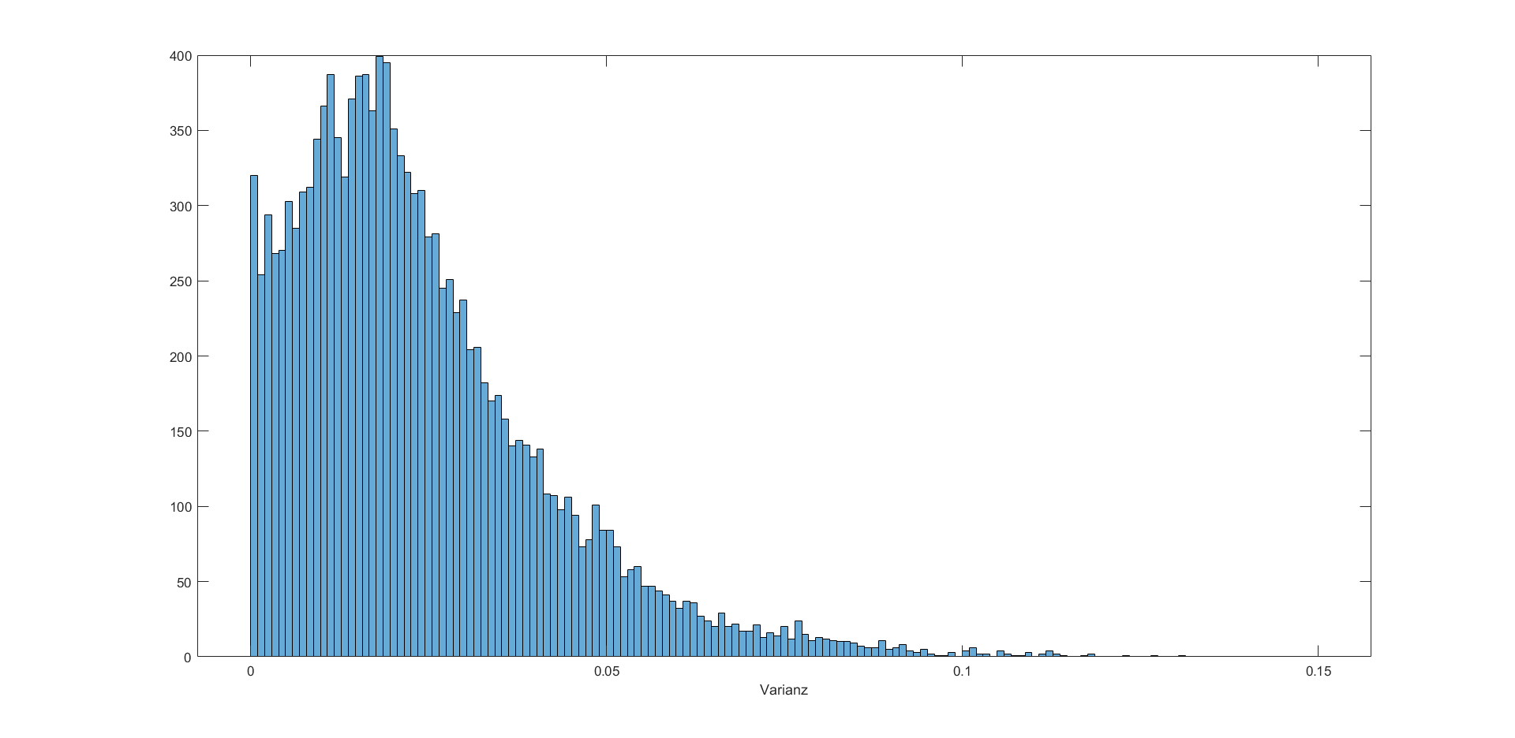

### ***2.4.3 Zeit-Frequenz-Analyse***

Als nächstes wurden die LFP-Daten gefiltert, um anschließend eine Zeit-Frequenz-Analyse (TFR) zu rechnen. Ein Demean, der den Mittelwert der LFP-Daten von jedem Samplepunkt abzieht, wurde angewendet, um langsame Drifts zu entfernen, die im zeitlichen Verlauf das Signal verzerren. Damit keine Frequenzbereiche eingeschlossen werden, die für die Fragestellung nicht notwendig sind, wurden mit einem high-pass Filter alle Frequenzen unter 0.5 Hz und mit einem low-pass Filter alle Frequenzen über 45 Hz entfern. Der high-pass Filter war ein onepass-zerophase, order 1690, hamming windowed sinc FIR mit einem Cutoff bei -6 dB, einer transition width von 1.0 Hz, einem Stopband von 0 – 0.0 Hz, einem Passband von 1.0 – 256 Hz, einer maximalen passband deviation von 0.22% und einer Stopband attenuation von -53 dB. Der low-pass Filter war ein onepass-zerophase, order 152, hamming windowed sinc FIR. mit einem Cutoff bei -6 dB, einer transition width von 11.3 Hz, einem Stopband von 50.6 – 256 Hz, einem Passband von 0 – 39.4 Hz, einer maximalen Passband deviation von 0.22% und einer Stopband attenuation von -53 dB.

Für die TFR wurde als Methode die multi-taper-method convolution („mtmconvol“) gewählt. Als Output wurde die Power festgelegt, da zur Beantwortung der Fragestellung die Power der jeweiligen Frequenzen über die Zeit notwendig ist. Die Frequenzauflösung war von 2 bis 35 Hz in 0.05er Schritten. Die Zeitauflösung war von 0 bis 5 s in 0.01er Schritten. Als Tapereinstellungen wurden Hanning-Taper mit 5 Zyklen pro Frequenz gewählt. Durch adaptive Glättung passt sich die Länge des Zeitfensters der Frequenz an (Oostenveld, 2018). Daher wird das Zeitfenster kleiner, je größer die Frequenz ist. Um zu entscheiden, welcher Taper mit welchen Einstellungen den besten Kompromiss zwischen der Auflösung der Frequenzdimension und der Auflösung der Zeitdimension aufweist, wurden zuvor explorativ an einem Beispieldatensatz verschiedene Einstellungen ausprobiert. In Abbildung 2 ist zu sehen, dass die TFR mit Hanning-Tapern bei 5 Zyklen weniger Informationsverlust in der Zeitdimension aufweist als die TFR mit Hanning-Tapern bei 6 oder 7 Zyklen, aber einen größeren Informationsgehalt in der Frequenzdimension als die TFR mit Hanning-Tapern bei 3 oder 4 Zyklen. Die TFR mit Hanning-Tapern wurde mit einer TFR mit Wavelets verglichen, wobei dort keine adaptive Glättung der Zeitfenster möglich war. In Abbildung 3 ist zu sehen, dass die TFR mit Wavelets bei 3 bis 7 Zyklen grundsätzlich eine schlechtere Auflösung in der Frequenzdimension aufweisen als die TFR mit Hanning-Tapern in Abbildung 2.

**Abbildung 2**

*Vergleich von Zeit-Frequenz-Analysen mit Hanning-Taper und 3 bis 7 Zyklen*

*Anmerkung.* Es wurden 2 Kanäle derselben Tiefe in Nähe der Zielposition dargestellt.

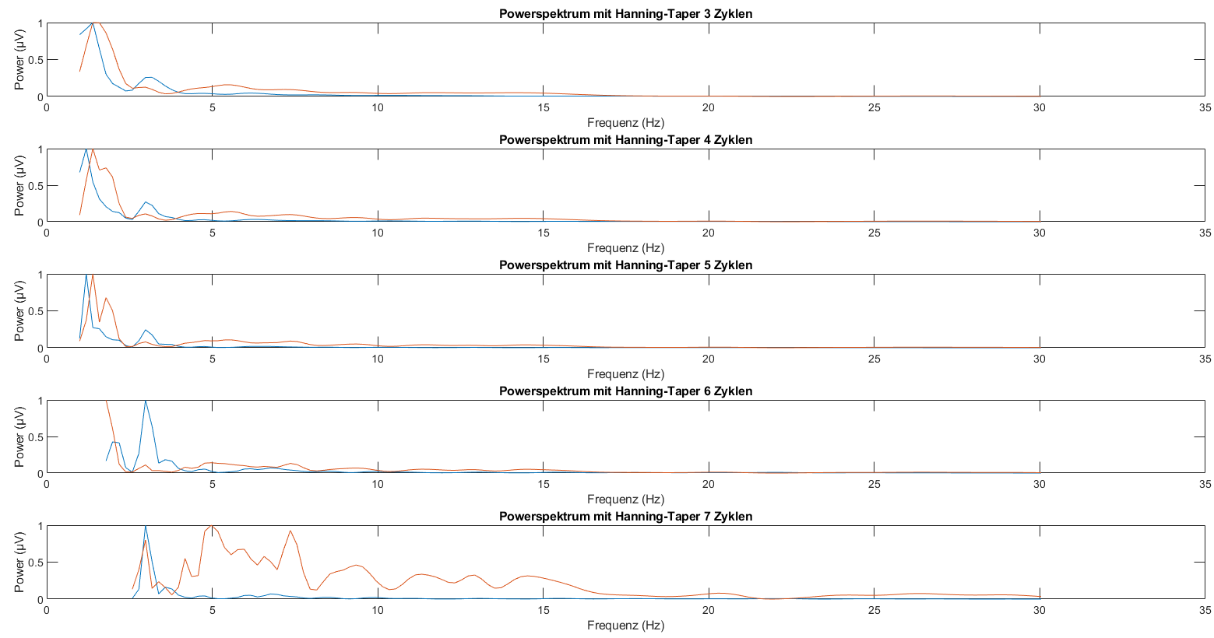

**Abbildung 3**

*Vergleich von Zeit-Frequenz-Analysen mit Wavelets und unterschiedlicher Anzahl an Zyklen*

*Anmerkung.* Dieselben Kanäle und Tiefe wie in Abbildung 2 wurden dargestellt.

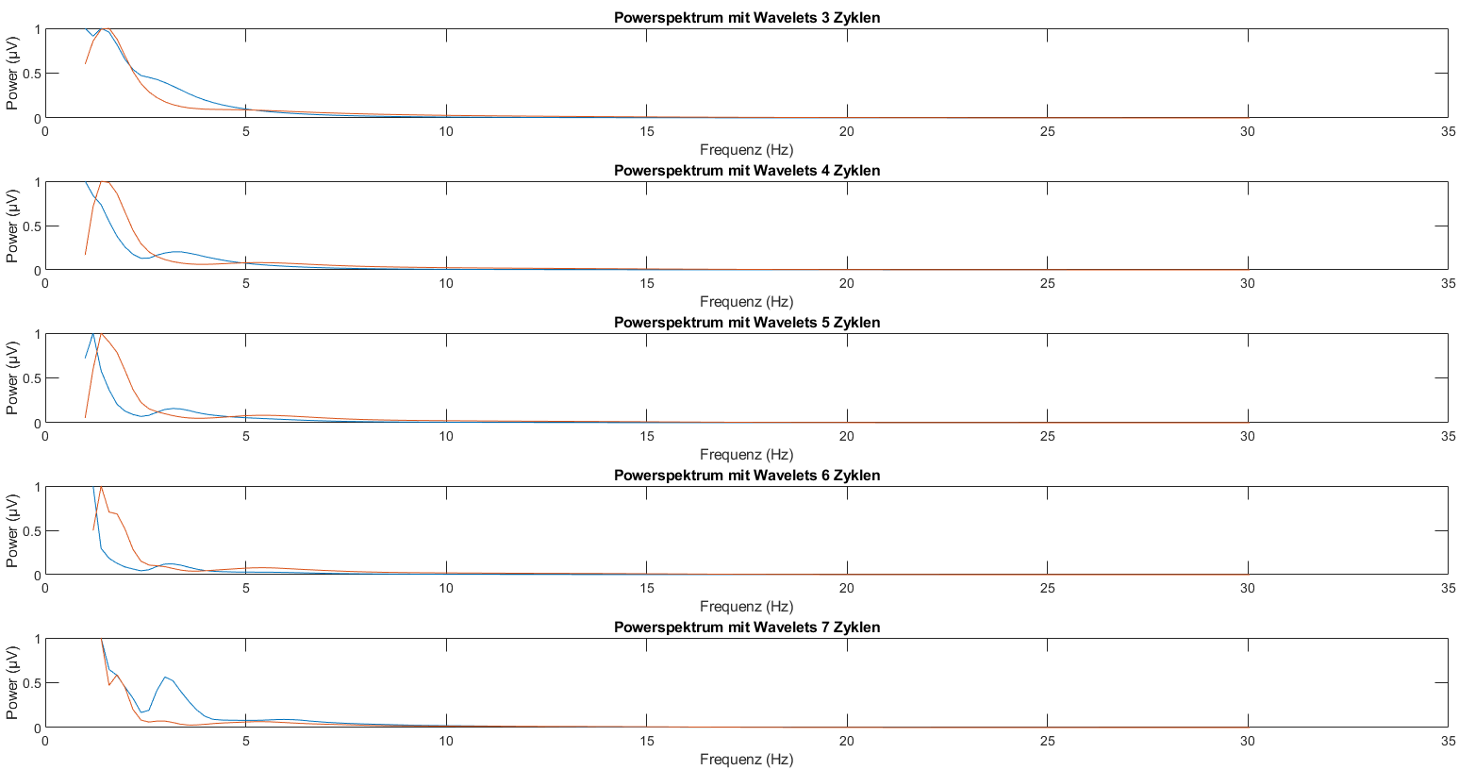

### ***2.4.4 FOOOF-Algorithmus***

Der letzte größere Schritt des ersten Skripts bestand darin, die über die Zeit gemittelten Powerspektren, die durch die TFR errechnet wurden als Input für den FOOOF-Algorithmus zu nutzen (Donoghue et al., 2020). Dieser wurde genutzt, um die periodischen Komponenten der Powerspektren von den aperiodischen Komponenten zu trennen. Der Algorithmus wurde ursprünglich für Python erstellt, es wurde jedoch ein Wrapper (Version 1.0.0) für Matlab genutzt, um nicht die Programmiersprache wechseln zu müssen. Der FOOOF-Algorithmus berechnet bei seinem Vorgehen auch die Peaks der jeweiligen Powerspektren. Für die Suche nach den Peaks wurden die Standardeinstellungen beibehalten: Limits für die Bandbreite der Peaks: 0.5 Hz und 12 Hz; maximale Anzahl an Peaks: unbegrenzt; Mindesthöhe für einen Peak (Power über der aperiodischen Komponente): 0 µV; Peak Schwelle: 2 Standardabweichungen; aperiodischer Modus: fix. Der Frequenzbereich, der für die Anwendung des FOOOF-Algorithmus gewählt wurde, war auf 4 – 30 Hz festgelegt. Abschließend wurden alle relevanten Daten abgespeichert und in einem zweiten Skript weiterverarbeitet. Dazu gehören die Ergebnisse des FOOOF-Algorithmus sowie die Informationen über die aktuelle Position der Elektrode.

### ***2.4.5 Extraktion der elektrophysiologischen Maße***

In dem zweiten Skript wurden die Ergebnisse aus dem FOOOF-Algorithmus weiter bereinigt und in neue tabellarische Strukturen umformatiert, die sich für die statistische Auswertung besser eignen. Als erstes wurden im Vorfeld alle Kanäle entfernt, bei denen zwei Bedingungen gleichzeitig auftraten. Zum einen durfte die Differenz zwischen dem ersten Powerwert des originalen Powerspektrums und dem ersten Powerwert der geschätzten aperiodischen Komponente nicht größer als 0.3 µV sein. Zum anderen wurde beim gesamten Datensatz aller Kanäle vom originalen Powerspektrum die Power der geschätzten aperiodischen Komponente abgezogen, um das reine periodische Signal zu erhalten. Der Mittelwert aller Werte, bei denen ein negativer Wert auftrat, durfte nicht größer als -0.15 µV sein. Bei 127 Kanälen, die aus dem Datensatz entfernt wurden, trafen beide Bedingen zu. Dann wurde eine neue Tabelle erstellt, bei der pro Zeile alle Informationen eines Kanals abgebildet waren. In den Spalten waren die Identifikationsnummer (ID) der Versuchsperson, zu der die Elektrode gehörte, die Seite, Tiefe und das Trajekt der Elektrode, die Anzahl der Samples, der aperiodische Exponent, die Power im Theta-, Alpha- und Betaband des Powerspektrums im LFP sowie der RMS des elektrischen Signals abgespeichert. Für die Grenzen des Betabandes wurden 13 Hz und 30 Hz gewählt, da dies wie in der Einleitung beschrieben der Bereich ist, in dem in der früheren Forschung eine erhöhte Aktivität im STK gefunden wurde. Das Thetaband wird meistens im Bereich von 4 – 8 Hz und das Alphaband im Bereich von 8 – 12 Hz definiert (Cohen, 2020). Wir übernehmen diese Definition, nur dass das Alphaband auf 8 – 13 Hz angepasst wird, damit ein fließender Übergang zwischen den Frequenzbändern entsteht. Laut Cohen (2020) ist auch dieses Frequenzband eine häufig genutzte Definition für Alpha. Die untere Grenze der definierten Frequenzbänder zählt dabei immer mit in das jeweilige Band, die obere Grenze nicht. Es wurde der Mittelwert der Power in diesem Frequenzbereich berechnet, um die Power im Theta-, Alpha- und Betaband für den jeweiligen Kanal in die Tabelle hinzuzufügen. Jeder Kanal bei dem sich für mindestens einer dieser Frequenzbänder eine negative Power ergeben hat, wurde ebenfalls entfernt. Dies lässt darauf schließen, dass die aperiodische Komponente größer geschätzt wurde als das originale Signal, was für eine schlechte Schätzung spricht. Dabei sind weitere 342 Kanäle aus dem Datensatz entfernt worden. Als letzte Bereinigungsschritte wurden alle Daten, die eine Tiefe von größer gleich 10 oder kleiner -3 hatten, aus dem Datensatz entfernt, da es sich dabei um den Start und das Ende der Aufzeichnung handelt und hier Aufgrund von Kalibrierungen keine sinnvollen Daten enthalten sind. Noch weitere 300 Kanäle sind hierbei entfernt worden. Abschließend wurde ein Kanal entfernt der einen auffällig großen RMS aufwies, das den nächstgrößten um das 300-fache überstieg. Es sind letztendlich 1932 von den ursprünglichen 3457 Kanälen übrig geblieben. Nun da alle Schritte zur Bereinigung der Daten durchgeführt wurden, wurden der aperiodische Exponent, der RMS und die Theta-, Alpha- und Betapower innerhalb der jeweiligen Patient*innen z-standardisiert, um die Abweichungen von der Normalverteilung zu korrigieren. Abschließend wurde eine weitere Tabelle erstellt, die für die eben genannten Variablen für alle Patient*innen den jeweiligen Wert aus dem Datensatz abspeicherte, der der Zielposition am nächsten war, und den jeweiligen Wert aus dem Datensatz, der den größten Abstand zur Zielposition hatte. Die Werte aus den Datensätzen, die der Zielposition am nächsten sind und somit eine Tiefe haben, die möglichst nah an 0 liegen, werden im weiteren Verlauf als die Bedingung „nah“ bezeichnet. Die Werte aus den Datensätzen, welche die größte Entfernung von der Zielposition haben und somit eine Tiefe haben, die möglichst nah an 10 liegen, werden im weiteren Verlauf als die Bedingung „fern“ bezeichnet.

## **2.6 Statistische Auswertung**

### ***2.6.1 Erste Hypothese***

Mit Hilfe der Programmiersprache R (Version 4.1.2) werden die Daten, die aus den ersten beiden Skripts ausgegeben wurden, ausgewertet. Für die Überprüfung der ersten Hypothese, dass die Power im Betaband des LFP und die Spike-Aktivität des elektrischen Signals in der Nähe der Zielposition größer sind als in weiter Entfernung von der Zielposition, werden Betapower und RMS der Bedingung „nah“ mit den jeweiligen Werten der Bedingung „fern“ von allen Patient*innen verglichen. Dafür muss geprüft werden, ob die Differenzen zwischen den Werten beider Bedingungen normalverteilt sind. Da es sich hierbei nur um 25 Werte pro Gruppe handelt, kann hierfür der Shapiro-Wilk-Test genutzt werden. Bei großen Stichproben würde der Shapiro-Wilk-Test automatisch signifikant werden und es wäre keine vernünftige Aussage über die Verletzung der Normalverteilung möglich. Wenn der Test nicht signifikant wird, kann keine Verletzung der Normalverteilung angenommen werden. In diesem Fall werden rechtsseitige *t*-Tests für abhängige Stichproben auf 5% Signifikanzniveau gerechnet. Ist der Shapiro-Wilk-Test signifikant, muss von einer Verletzung der Normalverteilung ausgegangen werden. In diesem Fall werden rechtsseitige Wilcoxon-Vorzeichen-Rang-Tests auf 5% Signifikanzniveau gerechnet. Der Erwartungswert der Werte in der Bedingung „nah“ sollte größer sein als der Erwartungswert der Werte in der Bedingung „fern“, damit die Alternativhypothese angenommen werden kann.

H1.10: µ(Betapowernah) ≤ µ(Betapowerfern)  
H1.11: µ(Betapowernah) > µ(Betapowerfern)

H1.20: µ(RMSnah) ≤ µ(RMSfern)  
H1.21: µ(RMSnah) > µ(RMSfern)

### ***2.6.2 Zweite Hypothese***

Um den ersten Teil der zweiten Hypothese zu überprüfen, dass die aperiodische Komponente des LFP in der Nähe der Zielposition kleiner ist als die aperiodische Komponente in weiter Entfernung von der Zielposition, werden die aperiodischen Exponenten der Bedingung „nah“ mit den aperiodischen Exponenten der Bedingung „fern“ verglichen. Auch in diesem Fall wird daher ein Shapiro-Wilk-Test angewendet, um die Differenzen beider Bedingungen auf Normalverteilung zu testen. Hier wird bei nicht signifikantem Ergebnis ein linksseitiger *t*-Test für abhängige Stichproben, und bei signifikantem Ergebnis ein linksseitiger Wilcoxon-Vorzeichen-Rang-Tests auf 5% Signifikanzniveau gerechnet. Die aperiodischen Exponenten in der Bedingung „nah“ sollten kleiner sein als die aperiodischen Exponenten in der Bedingung „fern“, damit die Alternativhypothese angenommen werden kann.

Um den zweiten Teil der zweiten Hypothese zu überprüfen, dass es einen positiven Zusammenhang zwischen der aperiodischen Komponente und der Entfernung der Elektrode zu der Zielposition (Tiefe) gibt, wird eine Regression mittels Linear mixed model gerechnet. Dafür wird das package lme4 für R verwendet (Bates et al., 2015). Als Fixed Effect wird dabei die Tiefe als abhängige Variable und der aperiodische Exponent als unabhängige Variable verwendet. Als Random Effect wird die ID der Versuchspersonen angegeben, um individuelle Unterschiede zwischen den Patient*innen zu berücksichtigen. Die Residuen werden grafisch dargestellt, damit die Passung des Regressionsmodells eingeschätzt werden kann. Dabei sollten die Residuen möglichst zufällig um 0 herum streuen, damit eine gute Passung zu dem linearen Regressionsmodell angenommen werden kann. Um zu testen, ob der geschätzte Effekt des aperiodischen Exponenten auf die Tiefe signifikant größer als 0 ist, wird ein *t*-Test auf 5% Signifikanzniveau gerechnet. Dafür wird lmerTest als zusätzliches package für R verwendet (Kuznetsova et al., 2017). Dort wurde basierend auf der Satterthwaite’s Methode eine Schätzung für die Freiheitsgrade hinzugefügt, damit ein *p*-Wert berechnet werden kann (Giesbrecht & Burns, 1985; Kuznetsova et al., 2017). Zusätzlich wird ein 95% profiled confidence interval berechnet. Wenn die Zahl 0 sich nicht innerhalb der Intervallgrenzen befindet, ist das ein weiteres Indiz dafür, dass sich der Effekt signifikant von 0 unterscheidet. Da der Shapiro-Wilk-Test bei der großen Stichprobenzahl von 1932 automatisch signifikant wird, kann mit ihm in diesem Fall keine Aussagen über eine Verletzung der Normalverteilung gemacht werden. Stattdessen wird die Verletzung der Normalverteilung durch visuelle Darstellung mit Histogrammen, Q-Q-Diagrammen und Dichtediagrammen überprüft. Die Tiefe und der aperiodische Exponent sollten einen positiven linearen Zusammenhang aufweisen, die größer ist als 0, damit die Alternativhypothese angenommen werden kann.

H2.10: µ(aperiodischer Exponentnah) ≥ µ(aperiodischer Exponentfern)  
H2.11: µ(aperiodischer Exponentnah) < µ(aperiodischer Exponentfern)

H2.20: β(aperiodischer Exponent, Tiefe) ≤ 0  
H2.21: β(aperiodischer Exponent, Tiefe) > 0

### ***2.6.3 Explorative Analysen***

Im Anschluss werden noch einige explorative Analysen durchgeführt. Als erstes wird ein weiteres Regressionsmodell mittels Linear Mixed Model berechnet, bei dem die Power im Theta-, Alpha- und Betaband, der RMS und der aperiodische Exponent als unabhängige Variable verwendet werden, um herauszufinden mit welchen Variablen aus den vorliegenden Daten das beste Modell für die Vorhersage der Tiefe erstellt werden kann. Auch hier werden die Residuen grafisch dargestellt, um die Passung des Modells einzuschätzen. Die step-down Strategie wird verwendet, um das bestmögliche Modell zu erstellen, indem zuerst durch likelihood-ratio-Tests überprüft wird, mit welchen random-effects der niedrigste *p*-Wert erreicht wird, der sich innerhalb des 5% Signifikanzniveaus befindet, um mit diesem Modell in einem zweiten Schritt mit *F*-Tests dasselbe für die fixed-effects zu machen (Kuznetsova et al., 2017).

Um zu überprüfen, ob es auch für die Power von anderen Frequenzbändern Unterschiede zwischen der Bedingung „nah“ und der Bedingung „fern“ gibt, werden zwei weitere *t*-Tests für abhängige Stichproben auf 5% Signifikanzniveau gerechnet für die Theta- und Alphapower. Die Richtung des jeweiligen Tests wird abhängig von der Richtung des Effekts entschieden, der für die jeweilige Variable im Regressionsmodell berechnet wurde.

Da Telkes et al. (2020) Unterschiede zwischen der Power im low-betaband und im high-betaband gefunden haben, wurde das Betaband nachträglich in 13 – 20 Hz für low-beta und 20 – 30 Hz für high-beta eingeteilt. Es soll zusätzlich überprüft werden, ob die Power im low-betaband oder im high-betaband in der Bedingung „nah“ größer ist als in der Bedingung „fern“. Dafür wurden mit den neuen Kategorien weitere rechtsseitige *t*-Tests für abhängige Stichproben auf 5% Signifikanzniveau durchgeführt.

Nach Auswertung der vorherigen Ergebnisse wurde in einem weiteren selbsterstellten Matlab-Skript ein neuer Datensatz erstellt, bei dem nicht vom originalen Powerspektrum die geschätzte aperiodische Komponente abgezogen wurde. Da die Anwendung des FOOOF-Algorithmus zur Trennung der aperiodischen und periodischen Komponenten eine Methode ist, die für diesen Forschungsbereich noch nie verwendet wurde, soll dadurch überprüft werden, welche Befunde in den vorliegenden Daten mit der herkömmlichen Methode vorliegen würden. Die Betapower wurde folglich mit dem originalen Powerspektrum nochmal berechnet, um damit die Hypothese 1.1 erneut zu testen. Da hierbei keine Daten verwendet werden, die der FOOOF-Algorithmus berechnet hat, mussten auch keine Daten aussortiert werden, die vom FOOOF-Algorithmus schlecht geschätzt waren. Die Kanäle, die eine Tiefe von größer gleich 10 oder kleiner -3 haben, wurden wieder entfernt. Dabei sind diesmal 402 Kanäle gelöscht worden, sodass noch 2300 Kanäle übrig geblieben sind.

# **3. Ergebnisse**

## **3.1 Erste Hypothese**

In der Abbildung 4 ist anhand der Dichtediagramme zu erkennen, dass die z-Transformation innerhalb der Patient*innen eine sichtbare Annäherung an die Normalverteilung bewirkt hat im Vergleich zu den Dichtediagrammen vor der z-Transformation in Abbildung 5. Daher gehen wir lediglich bei dem RMS von einer Verletzung der Normalverteilung aus, wo sich die Daten auch nach der z-Transformation noch deutlich von der Normalverteilung unterscheiden. Da bei neuronalen Oszillationen häufig log-Transformationen verwendet werden, um für die Verletzung der Normalverteilung zu korrigieren, wurde auch dieses Vorgehen an der Theta-, Alpha- und Betapower getestet. Wie jedoch in Abbildung 6 zu sehen ist, stellt diese Transformation der Daten keine Annäherung an die Normalverteilung dar.

**Abbildung 4**

*Dichtediagramm aller vorliegenden z-transformierten elektrophysiologischen Maße*

*Anmerkung*. Rote gestrichelte Linie stellt eine Normalverteilung dar.

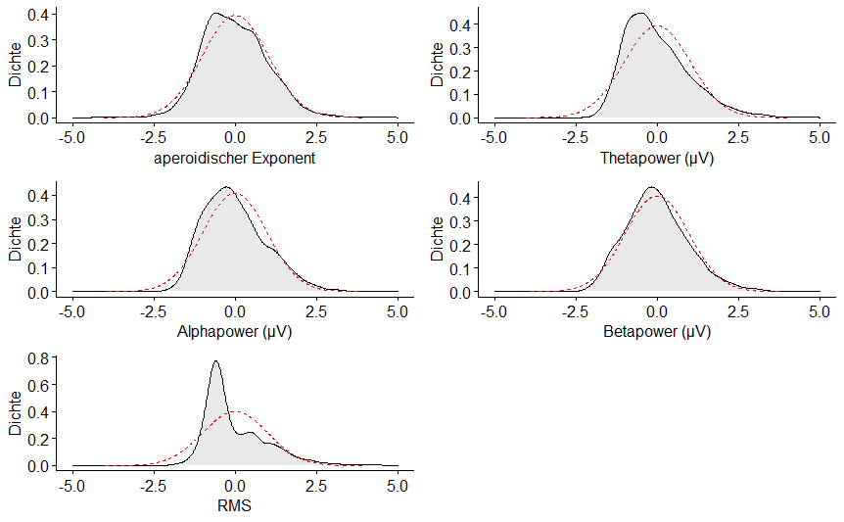

**Abbildung 5**

*Dichtediagramm aller vorliegenden elektrophysiologischen Maße ohne z-Transformation*

*Anmerkung*. Rote gestrichelte Linie stellt eine Normalverteilung dar.

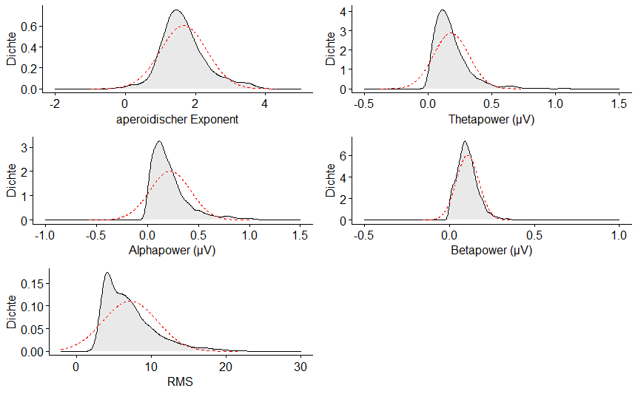

**Abbildung 6**

*Dichtediagramm aller vorliegenden log-transformierten elektrophysiologischen Maße*

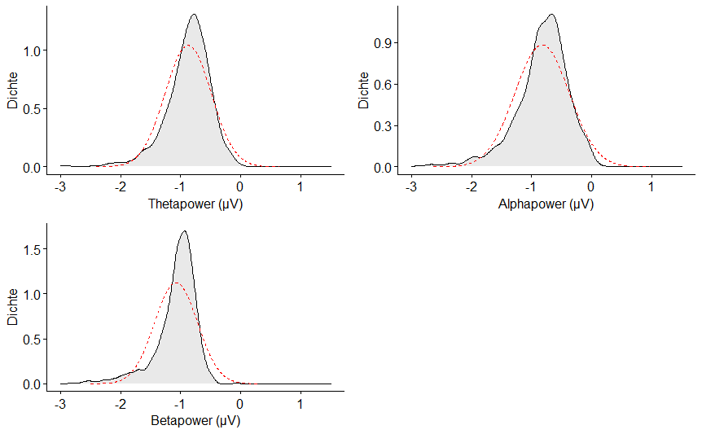

*Anmerkung*. Rote gestrichelte Linie stellt eine Normalverteilung dar.

Der Shapiro-Wilk-Test für die Differenzen zwischen der Betapower in der Bedingung „nah“ und der Betapower in der Bedingung „fern“ ist nicht signifikant auf 5% Signifikanzniveau (*W* = 0.97; *p* = 0.58). In den Boxplots der Abbildung 7 ist zu sehen, dass der Median der Bedingung „nah“ etwas größer ist als der Median der Bedingung „fern“. Um den ersten Teil der ersten Hypothese zu überprüfen, dass die Power im Betaband in der Nähe der Zielposition größer ist als in weiter Entfernung von der Zielposition, wurde daher ein rechtsseitiger *t*-Test für abhängige Stichproben auf 5% Signifikanzniveau gerechnet. Der Mittelwert der Differenzen beträgt 0.08. Der entsprechende *t*-Test ergab, dass der Mittelwert der Betapower in der Bedingung „nah“ auf 5% Signifikanzniveau nicht signifikant größer ist als der Mittelwert der Betapower in der Bedingung „fern“ (*t*(24) = 0.34; *p* = 0.37).

Der Shapiro-Wilk-Test für die Differenzen zwischen dem RMS des Signals aus der Mikroelektroden-Aufzeichnung in der Bedingung „nah“ und dem RMS in der Bedingung „fern“ ist ebenfalls nicht signifikant auf 5% Signifikanzniveau (*W* = 0.96; *p* = 0.37). In den Boxplots von der Abbildung 8 ist zu erkennen, dass der Median der Bedingung „nah“ sichtlich größer ist als der Median der Bedingung „fern“. Um den zweiten Teil der ersten Hypothese zu überprüfen, dass die Spike-Aktivität des elektrischen Signals in der Nähe der Zielposition größer ist als in weiter Entfernung von der Zielposition, wurde also auch ein rechtsseitiger *t*-Test für abhängige Stichproben auf 5% Signifikanzniveau gerechnet. Der Mittelwert der Differenzen beträgt 1.35. Der entsprechende *t*-Test ergab, dass der Mittelwert des RMS in der Bedingung „nah“ auf dem Signifikanzniveau von 5% signifikant größer ist als der Mittelwert des RMS in der Bedingung „fern“ (*t*(24) = 6.33; *p* < 0.001).

**Abbildung 7**

*Boxplots zum Vergleich der Betapower in der Bedingung „nah“ mit der Bedingung „fern“*

*Anmerkung*. Darstellung des Minimum, Maximum, unteres und oberes Quantil, Median und Ausreißer.

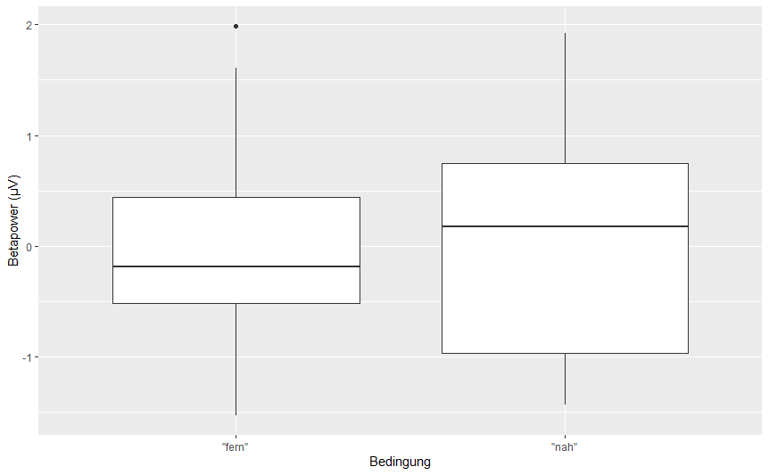

**Abbildung 8**

*Boxplots zum Vergleich des RMS in der Bedingung „nah“ und der Bedingung „fern“  
Anmerkung*. Darstellung des Minimum, Maximum, unteres und oberes Quantil, Median und Ausreißer.

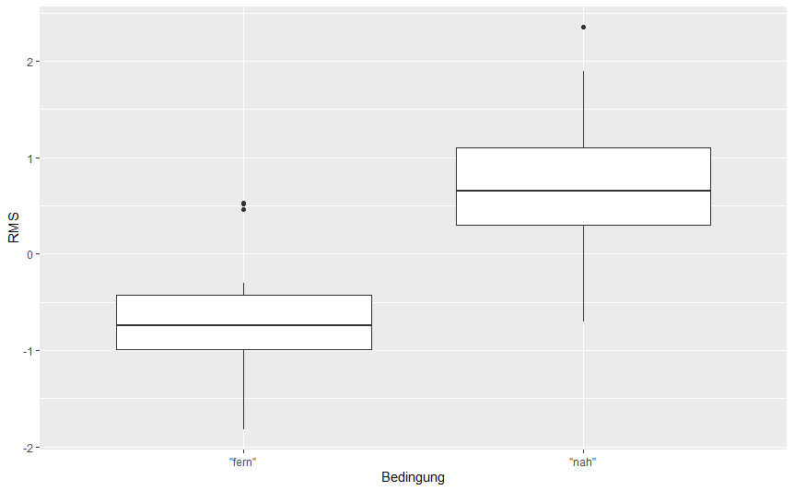

## **3.2 Zweite Hypothese**

Der Shapiro-Wilk-Test für die Differenzen zwischen dem aperiodischen Exponenten in der Bedingung „nah“ und dem aperiodischen Exponenten in der Bedingung „fern“ ist nicht signifikant auf 5% Signifikanzniveau (*W* = 0.97; *p* = 0.64). Mit Hilfe der Boxplots in Abbildung 9 wird dargestellt, dass zwischen den Medianen beider Bedingungen kaum ein Unterschied zu erkennen ist. Um den ersten Teil der zweiten Hypothese zu überprüfen, dass die aperiodische Komponente des LFP in der Nähe der Zielposition kleiner ist als die aperiodische Komponente des LFP in weiter Entfernung von der Zielposition, wurde ein linksseitiger *t*-Test für abhängige Stichproben auf 5% Signifikanzniveau gerechnet. Der Mittelwert der Differenzen beträgt 0.07. Der entsprechende *t*-Test ergab, dass der Mittelwert des aperiodischen Exponenten in der Bedingung „nah“ sich auf 5% Signifikanzniveau nicht signifikant von dem Mittelwert des aperiodischen Exponenten in der Bedingung „fern“ unterscheidet (*t*(24) = 0.30; *p* = 0.62).

**Abbildung 9**

*Boxplots zum Vergleich des aperiodischen Exponenten in der Bedingung „nah“ und der Bedingung „fern“*

*Anmerkung*. Darstellung des Minimum, Maximum, unteres und oberes Quantil, Median und Ausreißer.

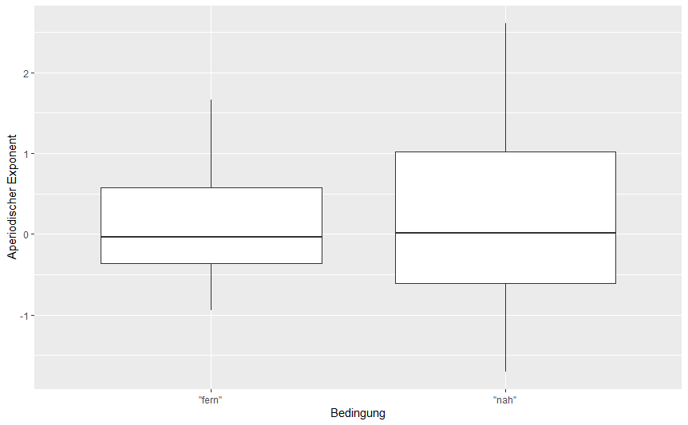

Anhand des Dichtediagramms (Abbildung 10) ist zu erkennen, dass die Tiefe der Elektrode nicht normalverteilt ist. Das liegt daran, dass in der Nähe der Tiefe 10 besonders viele Daten vorliegen. Dass für den aperiodischen Exponent eine Normalverteilung angenommen werden kann, konnte bereits gezeigt werden (Abbildung 4). Es wurde trotzdem eine Regression mittels Linear Mixed Model erstellt, da gezeigt werden konnte, dass Linear Mixed Models gegenüber Verletzungen der Normalverteilung robust sind (Schielzeth et al., 2020).

**Abbildung 10**

*Dichtediagramm der Tiefe der Elektrode*

*Anmerkung*. Rote gestrichelte Linie stellt eine Normalverteilung dar.

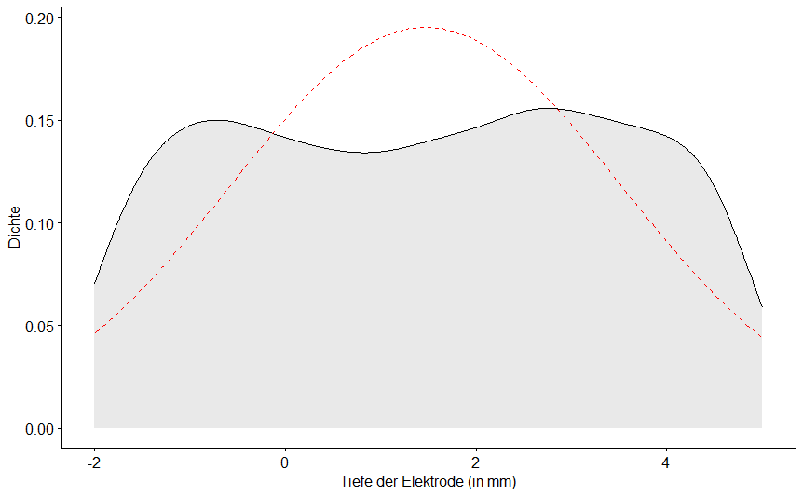

In Abbildung 11 ist zu sehen, dass die Residuen auf ausreichende Weise zufällig um 0 herum streuen mit einem leicht linearen Trend. Anhand der Regressionslinie ist ein kleiner positiver Zusammenhang zwischen dem aperiodischen Exponenten und der Tiefe erkennbar (Abbildung 12). Für den zweiten Teil der zweiten Hypothese, dass die aperiodische Komponente des LFP mit der Entfernung der Elektrode zu der Zielposition korreliert, wurde ein *t*-Test auf 5% Signifikanzniveau gerechnet. Dadurch wurde getestet, ob der geschätzte Effekt sich signifikant von 0 unterscheidet. Der Effekt, der in der Regression geschätzt wurde, beträgt 0.21. Der *t*-Test hat ergeben, dass dieser Effekt, der den Zusammenhang zwischen der Tiefe und dem aperiodischen Exponenten beschreibt, sich signifikant von 0 unterscheidet (*t*(1908) = 2.02; *p* = 0.04). Das 95% profiled confidence interval [0.01, 0.36], liegt zudem außerhalb von 0.

**Abbildung 11**

*Residuen des Linear Mixed Models mit dem aperiodischen Exponenten als Prädiktor*

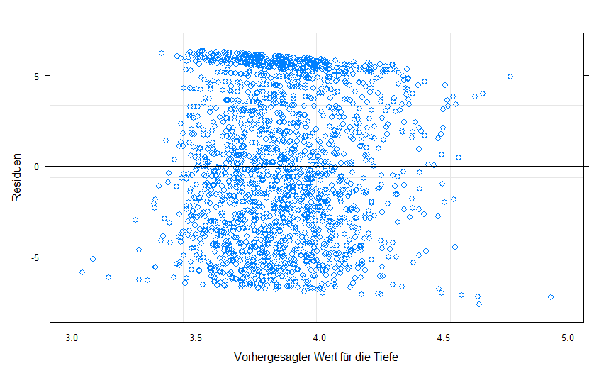

**Abbildung 12**

*Streudiagramm und Regressionslinie des Linear Mixed Models für den Zusammenhang zwischen dem aperiodischem Exponenten und der Tiefe der Elektrode*

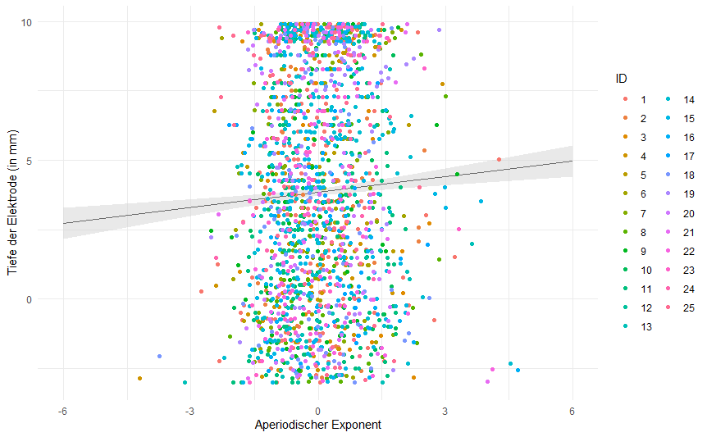

## **3.3 Explorative Analysen**

Für explorative Analysen wurde ein Regressionsmodell mittels Linear Mixed Model berechnet, bei dem die Power im Theta-, Alpha- und Betaband, der RMS und der aperiodische Exponent als unabhängige Variable verwendet werden, um herauszufinden mit welchen Variablen aus den vorliegenden Daten das beste Modell für die Vorhersage der Tiefe erstellt werden kann (Tabelle 1). Die grafische Darstellung der Residuen zeigt, dass die Residuen offensichtlich nicht zufällig um 0 herum streuen (Abbildung 13).

**Tabelle 1**

*Geschätzte Effekte aller elektrophysiologischen Maße*

|  |  |  |
| --- | --- | --- |
|  | Geschätzter Effekt | Standardfehler |
| Intercept | 3.85 | 0.11 |
| Aperiodischer Exponent | 0.11 | 0.08 |
| Thetapower | -0.17 | 0.08 |
| Alphapower | 0.03 | 0.08 |
| Betapower | -0.09 | 0.08 |
| RMS | -2.01 | 0.08 |

**Abbildung 13**

*Residuen des Linear Mixed Models mit allen elektrophysiologischen Maßen als Prädiktor*

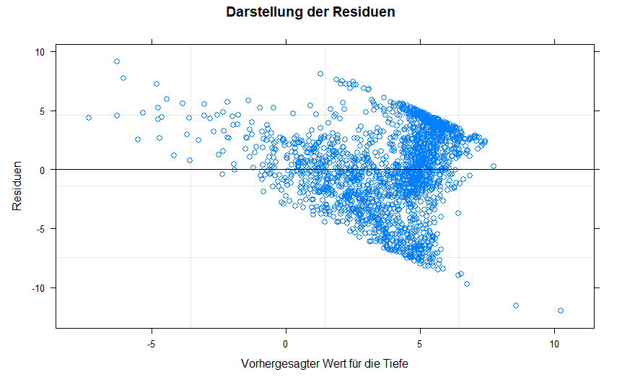

Der likelihood-ratio-Test aus der step-down Strategie hat ergeben, dass die ID der Versuchspersonen ein signifikanter random-effect für die Bestimmung der Tiefe ist auf 5% Signifikanzniveau (χ2(1) = 5.51; *p* = 0.019). In den F-Tests zeigte sich, dass der RMS und die Thetapower signifikante fixed-effects für die Bestimmung der Tiefe auf 5% Signifikanzniveau sind, der aperiodische Exponent jedoch nicht (Tabelle 2). Ein Regressionsmodell in dem der RMS und die Thetapower als fixed-effect und die ID der Versuchspersonen als random-effect angegeben werden, wurde daher als bestes Modell ermittelt, um die Tiefe der Elektrode vorherzusagen. Die Regressionslinie in Abbildung 14 zeigt für dieses ermittelte Modell einen starken Zusammenhang zwischen den beiden Prädiktoren und der Tiefe.

**Tabelle 2**

*F-Tests für die Regressionsmodelle der step-down Strategie*

|  |  |  |
| --- | --- | --- |
|  | *F*-Wert | *p*-Wert |
| Alphapower | 0.12 | 0.73 |
| Betapower | 1.32 | 0.25 |
| Aperiodischer Exponent | 1.75 | 0.19 |
| Thetapower | 4.39 | 0.04* |
| RMS | 652.36 | <0.01*** |

*Anmerkung*. ***: <0.0001; **: <0.001; *: 0.05

Es wurden zwei weitere *t*-Tests für abhängige Stichproben durchgeführt, um zu überprüfen, ob die Thetapower und die Alphapower in der Nähe der Zielposition größer oder kleiner sind als in weiter Entfernung von der Zielposition. Die Shapiro-Wilk-Tests waren für die Differenzen zwischen der Bedingung „nah“ und der Bedingung „fern“ sowohl bei der Thetapower (*W* = 0.95; *p* = 0.31) als auch der Alphapower (*W* = 0.98; *p* = 0.80) nicht signifikant. Daher konnte die Normalverteilung angenommen werden. Aufgrund des negativen Zusammenhangs zwischen Thetapower und Tiefe, wurde für die Thetapower ein rechtsseitiger *t*-Test für abhängigen Stichproben auf 5% Signifikanzniveau gerechnet. Der Mittelwert der Differenzen beträgt -0.04. Der entsprechende *t*-Test ergab, dass der Mittelwert der Thetapower in der Bedingung „nah“ auf 5% Signifikanzniveau nicht signifikant größer ist als der Mittelwert der Thetapower in der Bedingung „fern“ (*t*(24) = -0.15; *p* = 0.80). Aufgrund des positiven Zusammenhangs zwischen Alphapower und Tiefe, wurde für die Alphapower ein linksseitiger *t*-Test für abhängigen Stichproben auf 5% Signifikanzniveau gerechnet. Der Mittelwert der Differenzen beträgt -0.28. Der entsprechende *t*-Test ergab, dass der Mittelwert der Thetapower in der Bedingung „nah“ auf 5% Signifikanzniveau nicht signifikant kleiner ist als der Mittelwert der Thetapower in der Bedingung „fern“ unterscheidet (*t*(24) = -1.04; *p* = 0.15).

**Abbildung 14**

*Streudiagramm und Regressionslinie des Linear Mixed Models für den Zusammenhang zwischen RMS und Tiefe der Elektrode*

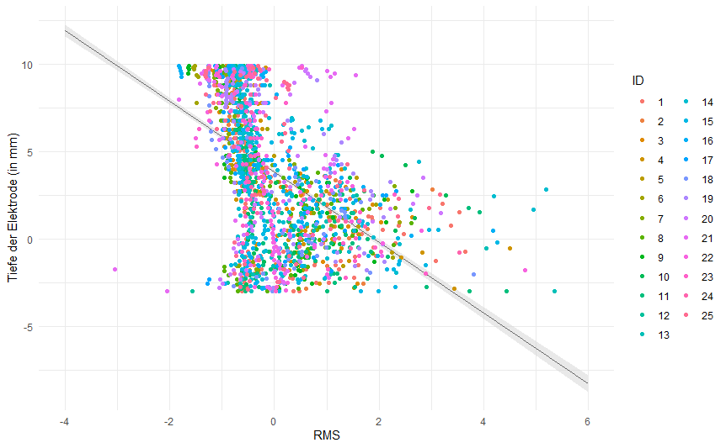

Als nächstes wurden zwei weitere rechtsseitige *t*-Tests für abhängige Stichproben auf 5% Signifikanzniveau durchgeführt, um zu testen ob die Power im low-betaband oder im high-betaband in der Bedingung „nah“ größer ist als in der Bedingung „fern“. Sowohl für die low-Betapower (*W* = 0.98; *p* = 0.90) als auf für die high-Betapower (*W* = 0.93; *p* = 0.09) war der Shapiro-Wilk-Test für die Differenzen zwischen der Bedingung „nah“ und der Bedingung „fern“ nicht signifikant und es konnte Normalverteilung angenommen werden. Der Mittelwert der Differenzen für die low-Betapower beträgt 0.10 und für die high-Betapower -0.06. Der t-Test für abhängige Stichproben auf 5% Signifikanzniveau ist für die low-Betapower nicht signifikant (*t*(24) = 0.34; *p* = 0.37) und für die high-Betapower ebenfalls nicht (*t*(24) = -0.19; *p* = 0.58).

Da der bereits gut nachgewiesene Befund, dass die Betapower innerhalb des STK größer ist als außerhalb des STK, mit Anwendung des FOOOF-Algorithmus nicht gefunden werden konnte, wurde ein neuer Datensatz erstellt, bei dem die Betapower berechnet wurde, ohne vorher durch den FOOOF-Algorithmus die geschätzte aperiodische Komponente abzuziehen. Der Shapiro-Wilk-Test für die Differenzen zwischen der Betapower in der Bedingung „nah“ und der Betapower in der Bedingung „fern“ ist auch für die Werte des originalen Powerspektrums nicht signifikant auf 5% Signifikanzniveau (*W* = 0.99; *p* = 0.99). In den Boxplots von der Abbildung 15 ist zu erkennen, dass der Median der Bedingung „nah“ etwas größer ist als der Median der Bedingung „fern“. Um den ersten Teil der ersten Hypothese, dass die Power im Betaband des LFP in der Nähe der Zielposition größer ist als in weiter Entfernung von der Zielposition, nochmal ohne Anwendung des FOOOF-Algorithmus zu überprüfen, wurde daher erneut ein rechtsseitiger *t*-Test für abhängige Stichproben auf 5% Signifikanzniveau gerechnet. Der Mittelwert der Differenzen beträgt in diesem Fall 0.51. Der entsprechende *t*-Test ergab, dass der Mittelwert der Betapower in der Bedingung „nah“ auf 5% Signifikanzniveau signifikant größer ist als der Mittelwert der Betapower in der Bedingung „fern“ (*t*(24) = 2.45; *p* = 0.017).

**Abbildung 15**

*Boxplots zum Vergleich der Betapower in der Bedingung „nah“ und der Bedingung „fern“ für das originale Powerspektrum ohne Abzug der aperiodischen Komponente*

*Anmerkung*. Darstellung des Minimum, Maximum, unteres und oberes Quantil, Median und Ausreißer.

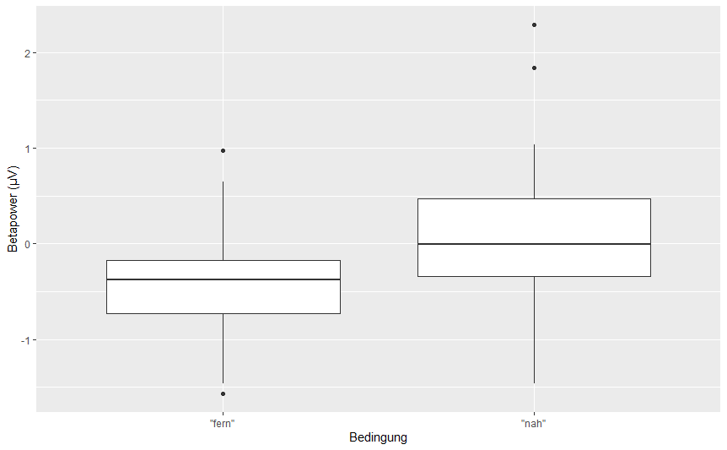

# **4. Diskussion**

Bei der Behandlung der neurodegenerativen Krankheit Morbus Parkinson sind durch immense Fortschritte in der Forschung der letzten Jahrzehnte gute Therapiemöglichkeiten entwickelt und etabliert worden, mit denen die Symptome und der Leidensdruck zu einem gewissen Maß kontrolliert und eingeschränkt werden können. Die THS des STK war eine innovative Therapie, die einen Durchbruch in der Behandlung von Morbus Parkinson ermöglicht hat. Dabei werden operativ Elektroden in die STK eingeführt und elektrisch stimuliert, wodurch der Bereich des STK, der stimuliert wird, deaktiviert wird. Die Zielposition wird vor der Operation ermittelt, indem durch ein MRT geschätzt wird, wo sich der dorsolaterale Bereich des STK befindet, wo sich nach aktuellem Kenntnisstand das sensomotorische Zentrum befindet. Um potentielle Nebenwirkungen zu vermeiden, die durch Stimulation von Bereichen ausgelöst werden, die sich um den STK herum befinden, erfordert die Operation jedoch eine enorme Menge an Planung und Vorbereitung. Bildgebende Verfahren helfen, die Position des STK und somit die Operationsstelle zu schätzen, allerdings sind die STK teilweise nicht gut oder gar nicht direkt sichtbar, sondern werden durch umliegende Strukturen geschätzt. Durch die Erkenntnis, dass sich das oszillatorische Aktivitätsmuster im Gehirn verändert, je nachdem wo sich die Elektrode befindet, konnten mit Hilfe von rechnerischen Modellen Programme entwickelt werden, die bei der Bestimmung der Position der Elektrode im Gehirn helfen können. Gut nachgewiesene Zusammenhänge, die für solche Programme bereits verwendet werden, sind die erhöhte Spike-Aktivität und Betapower im STK. Um eine Weiterentwicklung dieser Therapie zu unterstützen, beschäftigt sich diese Masterarbeit mit der Frage, ob in den Mikroelektroden-Aufzeichnungen der Testelektroden, die während der Operation elektrophysiologische Daten aufgezeichnet haben, über alle Patient*innen Zusammenhänge zwischen den neuronalen Osziallationen und der Position der Elektrode gefunden werden können.

Der RMS des elektrischen Signals wird bereits genutzt, um das Ein- und Austreten der Elektrode in Bezug auf den STK zu bestimmen, da die Spike-Aktivität sichtlich größer wird, sobald die Elektrode sich im STK befindet. Die Betapower wird genutzt, um die Nähe zum dorsolateralen Bereich des STK zu schätzen. Wenn diese Annahmen mit Hilfe der vorliegenden Daten bestätigt werden können, sollten diejenigen Datensätze, die in der Nähe der Zielposition aufgezeichnet wurden, einen größeren RMS und eine größere Betapower aufweisen als die Datensätze, die in weiter Entfernung von der Zielposition und außerhalb des STK aufgezeichnet wurden. Die Betapower war in der Nähe der Zielposition nicht signifikant größer als in weiter Entfernung von der Zielposition, der RMS hingegen war in der Nähe der Zielposition signifikant größer als in weiter Entfernung. Bei der ersten Hypothese, dass die Power im Betaband des LFP und die Spike-Aktivität des elektrischen Signals in der Nähe der Zielposition größer sind als in weiter Entfernung von der Zielposition, kann daher nur der zweite Teile angenommen werden. Die Tatsache, dass der RMS in der Nähe des Zielposition signifikant größer ist als in weiter Entfernung von der Zielposition, war zu erwarten, da diese Information während der Operation genutzt wird, um zu bestimmen, ob sich die Elektrode im STK befindet. Dass die Betapower in der Nähe der Zielposition nicht signifikant größer ist als in weiter Entfernung von der Zielposition, ist unerwartet, da diese Information bereits gut nachgewiesen werden konnte und ebenfalls während der Operation genutzt wird, um die Nähe zum dorsolateralen Bereich zu schätzen.

Ein neuer Forschungszweig im Bereich der oszillatorischen Aktivitätsmuster des Gehirns ist die aperiodische Komponente, die sich im Hintergrund der periodischen Oszillationen befindet. Dass sie existiert ist lange bekannt, bislang wurde sie jedoch als Hintergrundrauschen ohne Informationsgehalt abgetan und ignoriert. In der aktuellen Forschung wird nun vermutet, dass die aperiodische Komponente ebenfalls einen Zusammenhang mit menschlichem Verhalten und kognitiven Zuständen hat. Dies könnte potentiell ein neuer Faktor sein, der ebenfalls zu der Bestimmung der Position der Elektrode im Gehirn beiträgt. Falls diese Vermutung zutrifft, sollten sich die aperiodischen Exponenten von den Datensätzen, die in der Nähe der Zielposition aufgenommen wurden, von den aperiodischen Exponenten in den Datensätzen, die in weiter Entfernung von der Zielposition aufgezeichnet wurden, unterscheiden. Außerdem sollte ein Zusammenhang zwischen dem aperiodischen Exponenten und der Tiefe der Elektrode aufzufinden sein. Der aperiodische Exponent in der Nähe der Zielposition ist nicht signifikant kleiner als der aperiodischen Exponent in weiter Entfernung von der Zielposition. Der lineare Zusammenhang zwischen dem aperiodischen Exponenten und der Tiefe der Elektrode ist jedoch positiv, das heißt der aperiodische Exponent wird kleiner, je tiefer die Elektrode ist, und war signifikant größer als 0. Die zweite Hypothese, dass die aperiodische Komponente des LFP-Signals positiv mit der Entfernung der Elektrode zu der Zielposition zusammenhängt, kann daher ebenfalls nur teilweise angenommen werden.

In einem weiteren explorativen Regressionsmodell, bei dem alle vorhandenen elektrophysiologischen Maße als Prädiktoren verwendet wurden, zeigte sich, dass lediglich der RMS und die Thetapower einen signifikanten Zusammenhang mit der Tiefe der Elektrode aufweist. Dieser zusätzliche Befund ist ein Hinweis dafür, dass die aperiodische Komponente keinen signifikanten Beitrag in einem linearen Regressionsmodell darstellt, auch wenn der Zusammenhang größer als 0 ist. Die Darstellung der Residuen zeigt bei diesem Regressionsmodell einen linearen Zusammenhang. Das könnte aufgrund von Decken- und Bodeneffeckten zustande gekommen sein, da die möglichen Werte für die Tiefe bei -3 und 10 abgeschnitten sind. Die Theta- und Alphapower in der Nähe der Zielposition haben sich auch nicht von der Theta- und Alphapower in weiter Entfernung von der Zielposition unterschieden. Bei einer zusätzlichen Differenzierung der Betapower in low-Betapower und high-Betapower konnte gezeigt werden, dass bei einer Einteilung des Betabands in Unterkategorien kein Unterschied zwischen der Betapower in der Bedingung „nah“ und der Betapower in der Bedingung „fern“ vorhanden ist. Da der Befund, dass die Power im Betaband des LFP in der Nähe der Zielposition nicht größer ist als in weiter Entfernung von der Zielposition, besonders unerwartet war, wurde der Test nochmal mit dem originalen Powerspektrum wiederholt. Die Betapower wurde neu berechnet, indem das Powerspektrum verwendet wird, ohne dass vorher die aperiodische Komponente abgezogen wird, die vom FOOOF-Algorithmus geschätzt wurde. Bei Verwendung des originalen Powerspektrums konnte das erwartete Ergebnis gefunden werden, dass die Power im Betaband des LFP in der Nähe der Zielposition größer ist als in weiter Entfernung von der Zielposition.

Die Theorie, dass in den elektrophysiologischen Daten, die während der Operation durch Mikroelektroden-Aufzeichnungen der Testelektroden aufgezeichnet wurden, über alle Patient*innen Zusammenhänge zwischen den neuronalen Oszillatorischen und der Position der Elektrode zu finden sind, kann daher nur teilweise angenommen werden. Der gut nachgewiesene Befund, dass die Spike-Aktivität und dadurch der RMS innerhalb des STK größer werden, konnte mit den vorliegenden Daten erneut belegt werden. Dass die Betapower innerhalb des STK größer ist als außerhalb des STK konnte nicht gezeigt werden, allerdings deutet die explorative Analyse darauf hin, dass das an der verwendeten Methode liegt und der erwartete Unterschied unter anderen Umständen gefunden worden wäre.

Der FOOOF-Algorithmus hat eventuell nicht so funktioniert, wie es erwartet war, oder es sind relevante Datensätze bei der Datenbereinigung entfernt worden. Das bedeutet, dass durch einen Prozess bei der Benutzung des FOOOF-Algorithmus, die Daten auf eine Weise verändert wurden, die nicht erwartet war. Mögliche Optionen sind dabei, dass die Betapower kleiner gemacht wurde, als sie es im originalen Powerspektrum ist, oder die Kanäle, die wegen einer schlechten Schätzung des FOOOF-Algorithmus entfernt worden sind, hatten eine besonders große Betapower. Letzteres lässt sich überprüfen, indem die 30 Kanäle verglichen werden, die für den Vergleich zwischen der Bedingung „nah“ und der Bedingung „fern“ zum einen für das originale Powerspektrum und zum anderen für das Powerspektrum, von dem die geschätzte aperiodische Komponente abgezogen wurde, gewählt worden sind. Wie in der Abbildung 16 sichtbar ist, unterscheiden sich die Kanäle, die im Falle des originalen Powerspektrums für die Bedingungen „nah“ und fern“ ausgewählt wurden, von den Kanälen, die für diese Bedingungen ausgewählt wurden, nachdem der FOOOF-Algorithmus angewendet wurde. Das bedeutet, dass bei der Bereinigung von denjenigen Daten, die vom FOOOF-Algorithmus schlecht geschätzt worden sind, Kanäle dabei waren, die besonders nah an der Zielposition waren oder besonders weit davon entfernt.

**Abbildung 16**

*Vergleich der ausgewählten Datensätze mit und ohne Anwendung des FOOOF-Algorithmus für die Bedingung „nah“ und die Bedingung „fern“*

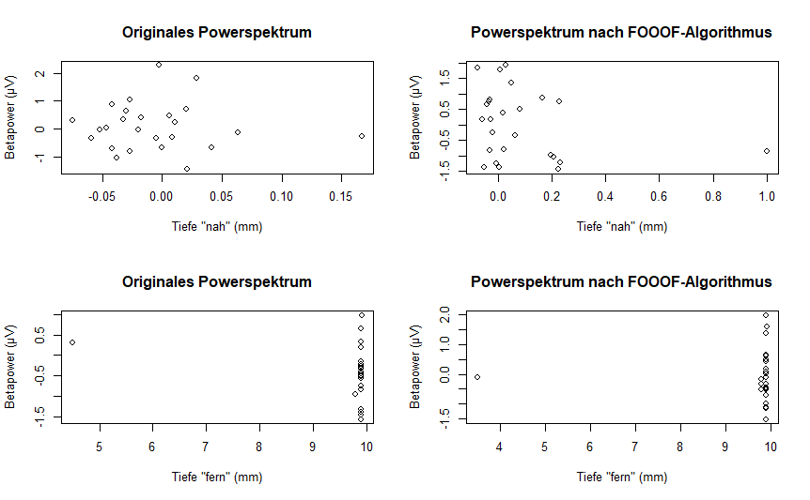

Der Mittelwert der Betapower in der Bedingung „nah“ für das originale Powerspektrum ist 0.1, während er für die Betapower in der Bedingung „nah“ nach Anwendung des FOOOF-Algorithmus -0.01 beträgt. Für die Betapower in der Bedingung „fern“ beträgt der Mittelwert für das originale Spektrum -0.41 und für das Powerspektrum nach Anwendung des FOOOF-Algorithmus -0.06. Es wurden demnach ausgerechnet die Kanäle aussortiert, die in der Nähe der Zielposition eine größere und in weiter Entfernung von der Zielposition eine kleinere Betapower aufweisen.

Wenn der FOOOF-Algorithmus angewendet wird und die Kanäle, die wir aussortiert haben, drin bleiben würden, kann ein Eindruck dafür gewonnen werden, ob der gleiche Effekt auch dann noch gefunden werden könnte, wenn dieselben Kanäle genutzt werden wie die, die beim originalen Spektrum genutzt wurden, der FOOOF-Algorithmus aber trotzdem angewendet wird. Wie in der Abbildung 17 zu sehen ist zeigt der Unterschied zwischen den Medianen der Position der Elektrode und der Betapower in die erwartete Richtung, ist aber deutlich kleiner geworden, nachdem die geschätzte aperiodische Komponente vom originalen Powerspektrum abgezogen wurde. Dies spricht dafür, dass der FOOOF-Algorithmus durch einen systematischen Fehler die Betapower, die in Abhängigkeit von der Betapower innerhalb der jeweiligen Patient*innen z-standardisiert wurde, in der Bedingung „nah“ kleiner gemacht hat in Relation zu der Bedingung „fern“.

**Abbildung 17**

*Boxplots zum Vergleich der Betapower in der Bedingung „nah“ und der Bedingung „fern“ ohne Bereinigung der Datensätze, die eine schlechte Schätzung gezeigt haben*

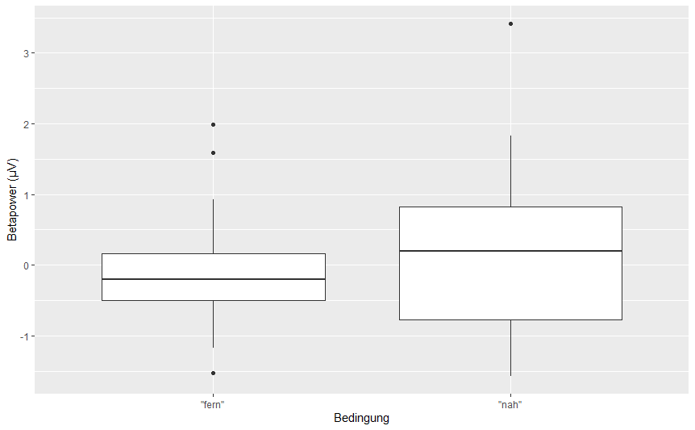

*Anmerkung*. Darstellung des Minimum, Maximum, unteres und oberes Quantil, Median und Ausreißer.

Daher wurden zwei weitere Abbildungen erstellt, in denen die 30 Datensätze in der Bedingung „nah“ und in der Bedingung „fern“ dargestellt werden. In den Abbildungen 18 und 19 werden dabei das originale Powerspektrum und die geschätzte aperiodische Komponente der Kanäle gezeigt, die ausgewählt werden, wenn vorher nicht die Kanäle entfernt werden, die eine schlechte Passung haben.

**Abbildung 18**

*Originales Powerspektrum und geschätzte aperiodische Komponente der Bedingung „nah“*

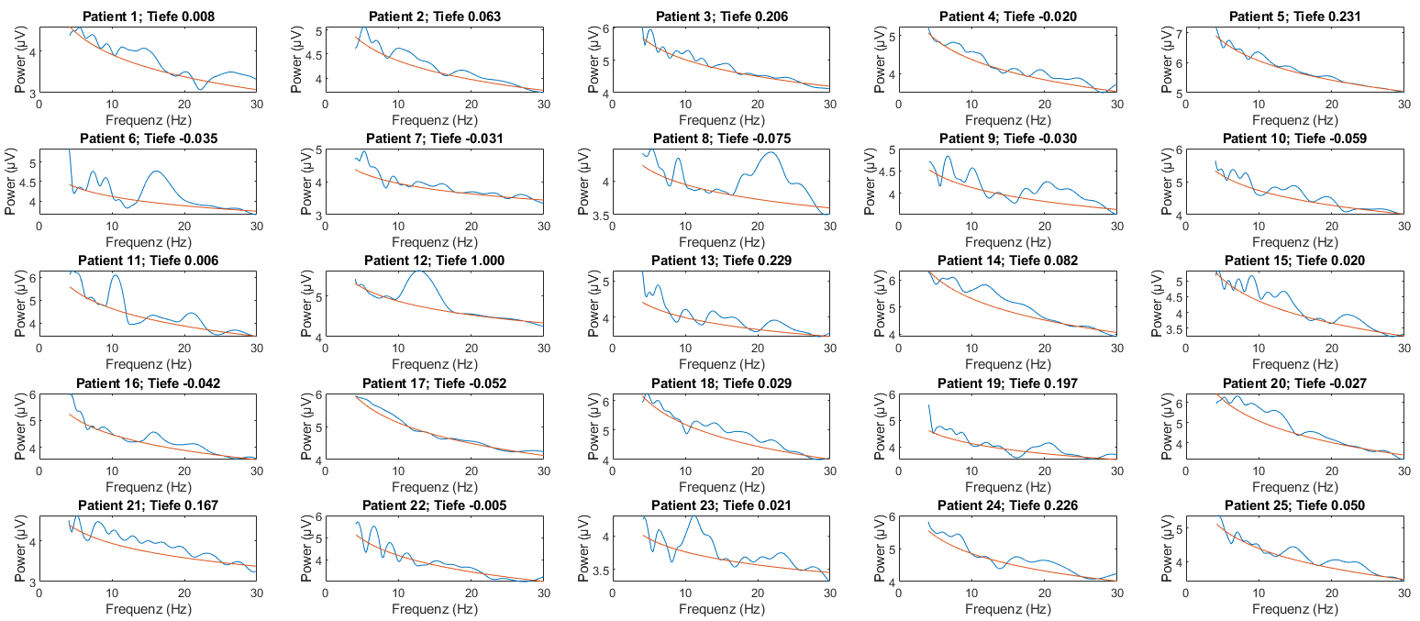

**Abbildung 19**

*Originales Powerspektrum und geschätzte aperiodische Komponente der Bedingung „nah“*

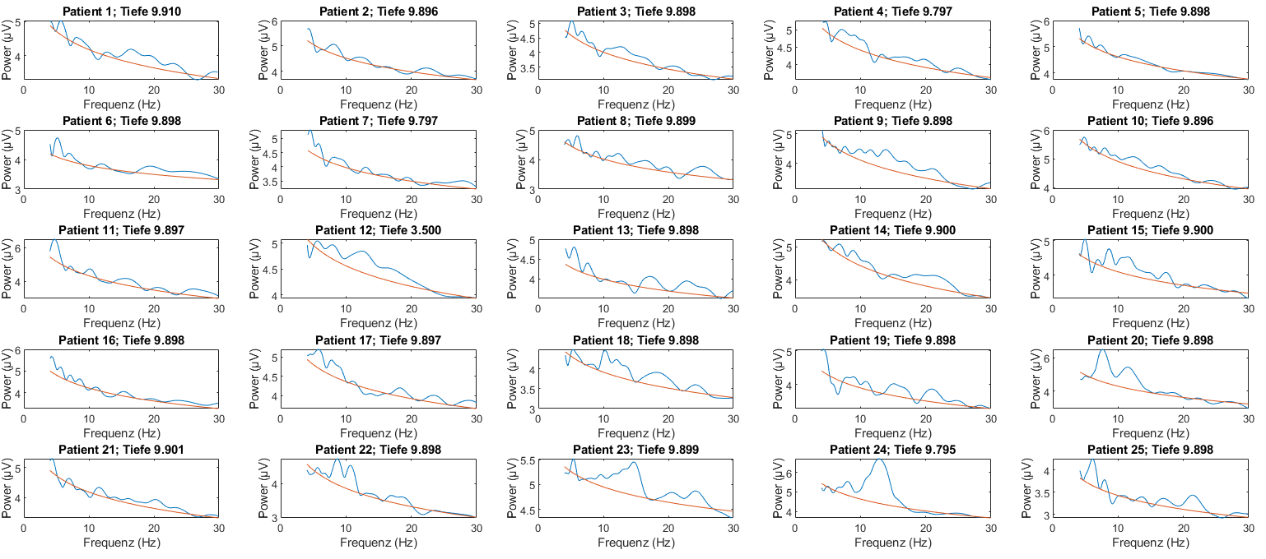

Es wird deutlich, dass in diesen spezifischen Kanälen, die für den Vergleich mittels *t*-Test ausgewählt wurden, insbesondere in der Bedingung „nah“ durch eine schlechte Passung zwischen dem originalen Powerspektrum und der geschätzten aperiodischen Komponente die aperiodische Komponente die Betapower „abgeschnitten“ hat. Da in der Bedingung „fern“ in der Regel keine größeren Peaks in der Power des Betabands existieren, wurde dort weniger Betapower „abgeschnitten“, sodass der Abstand zwischen der Betapower in der Bedingung „nah“ und der Bedingung „fern“ kleiner wurde. Daraus lässt sich schließen, dass die aperiodische Komponente oft nicht so berechnet wurde, wie es der tatsächlichen aperiodischen Komponente vermutlich entsprechen würde. Die elektrophysiologischen Maße, die in dieser Studie berechnet wurden, wären in diesem Fall wenig aussagekräftig, mit Ausnahme vom RMS, da dieser nicht vom LFP sondern vom Rohsignal berechnet wurde.

In einem Artikel von Gerster et al. (2022) sind einige technische Probleme aufgezählt, die bei der Anwendung des FOOOF-Algorithmus auftreten können. Das erste genannte Problem, das für diese Masterarbeit eine Relevanz gehabt haben könnte, ist die Wahl der Grenzen des Frequenzbereichs. Falls in einigen Datensätzen genau an den Grenzen Oszillationen vorhanden waren, kann die Einschätzung der periodischen und aperiodischen Anteile stark verfälscht sein. Als untere Grenze wurde mit 4 Hz eine relativ hohe Grenze gewählt, bei der sich je nach Definition auch das Thetaband noch befinden könnte. Ein weiteres Problem ist, dass der FOOOF-Algorithmus Schwierigkeiten hat, eine gute Passung zu berechnen, wenn die Peaks in den Powerspektren schlecht unterscheidbar sind. Auch das kann in den vorliegenden Daten teilweise der Fall gewesen sein.

Die Stärke dieser Studie ist, dass durch die große Menge an Daten, die zur Verfügung stehen, auf robuste Weise verschiedene statistische Verfahren verwendet werden können. Außerdem konnte ein großer Teil der Methodik und Auswertung automatisiert und in mehreren Skripten festgehalten werden konnte. Dies bildet eine gute Grundlage mit einem neuen, ähnlich großen Datensatz, den Fragestellungen aus dieser Studie erneut nachzugehen. Auch die entdeckten Limitationen dieser Studie würden einer solchen nachfolgenden Studie als Vorlage dienen, die gemachten Fehler nicht zu wiederholen. Da trotz fehlerhafter Methode ein positiver Zusammenhang sichtbar gewesen ist, liegt es nahe, dass mit einem funktionierenden FOOOF-Algorithmus vielleicht mehr signifikante Zusammenhänge gefunden werden könnten. Des Weiteren gibt es noch weitere Maße, die in zukünftiger Forschung für die klinische Anwendung relevant sein könnten. Die Schwere der Erkrankung vor und nach der Operation wäre zum Beispiel ein möglicher Einflussfaktor.

# **Fazit**

In der aktuellen Studie konnte erneut gezeigt werden, dass die Spike-Aktivität der beste Prädiktor für das Eintreten in den STK darstellt. Das Problem, dass dabei nicht vollständig klar ist, welche Informationen in der Spike-Aktivität abgebildet werden, bleibt weiterhin bestehen. Da der FOOOF-Algorithmus die aperiodische Komponente und somit die Power in den verschiedenen Frequenzbändern nicht korrekt schätzen konnte, konnten durch diese neue Methode zur Untersuchung der Forschungsfrage keine weiteren Erkenntnisse gewonnen werden. Es gibt jedoch Hinweise darauf, dass die Power im Thetaband und die aperiodische Komponente eine relevante Rolle spielen, um die Position der Elektrode im Gehirn zu bestimmen. Es wird deutlich, dass die Methode zur Trennung der aperiodischen und periodischen Komponenten noch weiter ausgereift werden muss und in Zukunft einen Beitrag zur Forschung der THS leisten kann.

# **Literaturverzeichnis**

Abosch, A., Timmermann, L., Bartley, S., Rietkerk, H. G., Whiting, D., Connolly, P. J., Lanctin, D., & Hariz, M. I. (2013). An International Survey of Deep Brain Stimulation Procedural Steps. *Stereotactic and Functional Neurosurgery*, *91*(1), 1–11. https://doi.org/10.1159/000343207

Balestrino, R., & Schapira, A. H. V. (2020). Parkinson disease. *European Journal of Neurology*, *27*(1), 27–42. https://doi.org/10.1111/ene.14108

Bates, D., Mächler, M., Bolker, B., & Walker, S. (2015). Fitting Linear Mixed-Effects Models Using **lme4**. *Journal of Statistical Software*, *67*(1). https://doi.org/10.18637/jss.v067.i01

Benabid, A. L., Chabardes, S., Mitrofanis, J., & Pollak, P. (2009). *Deep brain stimulation of the subthalamic nucleus for the treatment of Parkinson’s disease*. *8*, 15.

Bloem, B. R., Okun, M. S., & Klein, C. (2021). Parkinson’s disease. *The Lancet*, *397*(10291), 2284–2303. https://doi.org/10.1016/S0140-6736(21)00218-X

Bologna, M., Guerra, A., Paparella, G., Giordo, L., Alunni Fegatelli, D., Vestri, A. R., Rothwell, J. C., & Berardelli, A. (2018). Neurophysiological correlates of bradykinesia in Parkinson’s disease. *Brain*, *141*(8), 2432–2444. https://doi.org/10.1093/brain/awy155

Buzsáki, G., Anastassiou, C. A., & Koch, C. (2012). The origin of extracellular fields and currents—EEG, ECoG, LFP and spikes. *Nature Reviews Neuroscience*, *13*(6), 407–420. https://doi.org/10.1038/nrn3241

Chaudhuri, K. R., & Naidu, Y. (2008). Early Parkinson’s disease and non-motor issues. *Journal of Neurology*, *255*(S5), 33–38. https://doi.org/10.1007/s00415-008-5006-1

Chaudhuri, K. R., Prieto-Jurcynska, C., Naidu, Y., Mitra, T., Frades-Payo, B., Tluk, S., Ruessmann, A., Odin, P., Macphee, G., Stocchi, F., Ondo, W., Sethi, K., Schapira, A. H. V., Castrillo, J. C. M., & Martinez-Martin, P. (2010). The nondeclaration of nonmotor symptoms of Parkinson’s disease to health care professionals: An international study using the nonmotor symptoms questionnaire. *Movement Disorders*, *25*(6), 704–709. https://doi.org/10.1002/mds.22868

Chaudhuri, K. R., & Schapira, A. H. (2009). Non-motor symptoms of Parkinson’s disease: Dopaminergic pathophysiology and treatment. *The Lancet Neurology*, *8*(5), 464–474. https://doi.org/10.1016/S1474-4422(09)70068-7

Cohen, M. X. (2020). *A data-driven method to identify frequency boundaries in multichannel electrophysiology data* [Preprint]. Neuroscience. https://doi.org/10.1101/2020.07.09.195784

Cole, S. R., van der Meij, R., Peterson, E. J., de Hemptinne, C., Starr, P. A., & Voytek, B. (2017). Nonsinusoidal Beta Oscillations Reflect Cortical Pathophysiology in Parkinson’s Disease. *The Journal of Neuroscience*, *37*(18), 4830–4840. https://doi.org/10.1523/JNEUROSCI.2208-16.2017

Cooper, J. A., Sagar, H. J., Tidswell, P., & Jordan, N. (1994). Slowed central processing in simple and go/no-go reaction time tasks in Parkinson’s disease. *Brain*, *117*(3), 517–529. https://doi.org/10.1093/brain/117.3.517

Dembek, T. A., Roediger, J., Horn, A., Reker, P., Oehrn, C., Dafsari, H. S., Li, N., Kühn, A. A., Fink, G. R., Visser‐Vandewalle, V., Barbe, M. T., & Timmermann, L. (2019). Probabilistic sweet spots predict motor outcome for deep brain stimulation in Parkinson disease. *Annals of Neurology*, *86*(4), 527–538. https://doi.org/10.1002/ana.25567

Deuschl, G., & Agid, Y. (2013). Subthalamic neurostimulation for Parkinson’s disease with early fluctuations: Balancing the risks and benefits. *The Lancet Neurology*, *12*(10), 1025–1034. https://doi.org/10.1016/S1474-4422(13)70151-0

Donoghue, T., Haller, M., Peterson, E. J., Varma, P., Sebastian, P., Gao, R., Noto, T., Lara, A. H., Wallis, J. D., Knight, R. T., Shestyuk, A., & Voytek, B. (2020). Parameterizing neural power spectra into periodic and aperiodic components. *Nature Neuroscience*, *23*(12), 1655–1665. https://doi.org/10.1038/s41593-020-00744-x

Dorsey, E. R., Elbaz, A., Nichols, E., Abbasi, N., Abd-Allah, F., Abdelalim, A., Adsuar, J. C., Ansha, M. G., Brayne, C., Choi, J.-Y. J., Collado-Mateo, D., Dahodwala, N., Do, H. P., Edessa, D., Endres, M., Fereshtehnejad, S.-M., Foreman, K. J., Gankpe, F. G., Gupta, R., … Murray, C. J. L. (2018). Global, regional, and national burden of Parkinson’s disease, 1990–2016: A systematic analysis for the Global Burden of Disease Study 2016. *The Lancet Neurology*, *17*(11), 939–953. https://doi.org/10.1016/S1474-4422(18)30295-3

Dorsey, E. R., Sherer, T., Okun, M. S., & Bloem, B. R. (2018). The Emerging Evidence of the Parkinson Pandemic. *Journal of Parkinson’s Disease*, *8*(s1), S3–S8. https://doi.org/10.3233/JPD-181474

Feigin, V. L., Abajobir, A. A., Abate, K. H., Abd-Allah, F., Abdulle, A. M., Abera, S. F., Abyu, G. Y., Ahmed, M. B., Aichour, A. N., Aichour, I., Aichour, M. T. E., Akinyemi, R. O., Alabed, S., Al-Raddadi, R., Alvis-Guzman, N., Amare, A. T., Ansari, H., Anwari, P., Ärnlöv, J., … Vos, T. (2017). Global, regional, and national burden of neurological disorders during 1990–2015: A systematic analysis for the Global Burden of Disease Study 2015. *The Lancet Neurology*, *16*(11), 877–897. https://doi.org/10.1016/S1474-4422(17)30299-5

Fox, S. H., Katzenschlager, R., Lim, S.-Y., Ravina, B., Seppi, K., Coelho, M., Poewe, W., Rascol, O., Goetz, C. G., & Sampaio, C. (2011). The Movement Disorder Society Evidence-Based Medicine Review Update: Treatments for the motor symptoms of Parkinson’s disease. *Movement Disorders*, *26*(S3), S2–S41. https://doi.org/10.1002/mds.23829

Gerster, M., Waterstraat, G., Litvak, V., Lehnertz, K., Schnitzler, A., Florin, E., Curio, G., & Nikulin, V. (2022). Separating Neural Oscillations from Aperiodic 1/f Activity: Challenges and Recommendations. *Neuroinformatics*. https://doi.org/10.1007/s12021-022-09581-8

Giesbrecht, F. G., & Burns, J. C. (1985). Two-Stage Analysis Based on a Mixed Model: Large-Sample Asymptotic Theory and Small-Sample Simulation Results. *Biometrics*, *41*(2), 477. https://doi.org/10.2307/2530872

Giovannoni, G., van Schalkwyk, J., Fritz, V. U., & Lees, A. J. (1999). Bradykinesia akinesia inco-ordination test (BRAIN TEST): An objective computerised assessment of upper limb motor function. *Journal of Neurology, Neurosurgery & Psychiatry*, *67*(5), 624–629. https://doi.org/10.1136/jnnp.67.5.624

Goetz, C. G., Tilley, B. C., Shaftman, S. R., Stebbins, G. T., Fahn, S., Martinez-Martin, P., Poewe, W., Sampaio, C., Stern, M. B., Dodel, R., Dubois, B., Holloway, R., Jankovic, J., Kulisevsky, J., Lang, A. E., Lees, A., Leurgans, S., LeWitt, P. A., Nyenhuis, D., … LaPelle, N. (2008). Movement Disorder Society-sponsored revision of the Unified Parkinson’s Disease Rating Scale (MDS-UPDRS): Scale presentation and clinimetric testing results: MDS-UPDRS: Clinimetric Assessment. *Movement Disorders*, *23*(15), 2129–2170. https://doi.org/10.1002/mds.22340

Gómez-Esteban, J. C., Zarranz, J. J., Lezcano, E., Tijero, B., Luna, A., Velasco, F., Rouco, I., & Garamendi, I. (2007). Influence of Motor Symptoms upon the Quality of Life of Patients with Parkinson’s Disease. *European Neurology*, *57*(3), 161–165. https://doi.org/10.1159/000098468

Halgren, M., Kang, R., Voytek, B., Ulbert, I., Fabo, D., Eross, L., Wittner, L., Madsen, J., Doyle, W. K., Devinsky, O., Halgren, E., Harnett, M. T., & Cash, S. S. (2021). *The timescale and magnitude of 1/f aperiodic activity decrease with cortical depth in humans, macaques, and mice* [Preprint]. Neuroscience. https://doi.org/10.1101/2021.07.28.454235

He, S., Debarros, J., Khawaldeh, S., Pogosyan, A., Mostofi, A., Baig, F., Pereira, E., Brown, P., & Tan, H. (2020). Closed-loop DBS triggered by real-time movement and tremor decoding based on thalamic LFPs for essential tremor. *2020 42nd Annual International Conference of the IEEE Engineering in Medicine & Biology Society (EMBC)*, 3602–3605. https://doi.org/10.1109/EMBC44109.2020.9175433

Helmich, R. C. (2018). The cerebral basis of Parkinsonian tremor: A network perspective. *Movement Disorders*, *33*(2), 219–231. https://doi.org/10.1002/mds.27224

Helmich, R., & Dirkx, M. (2017). Pathophysiology and Management of Parkinsonian Tremor. *Seminars in Neurology*, *37*(02), 127–134. https://doi.org/10.1055/s-0037-1601558

Herreras, O. (2016). Local Field Potentials: Myths and Misunderstandings. *Frontiers in Neural Circuits*, *10*. https://doi.org/10.3389/fncir.2016.00101

Hess, C., & Hallett, M. (2017). The Phenomenology of Parkinson’s Disease. *Seminars in Neurology*, *37*(02), 109–117. https://doi.org/10.1055/s-0037-1601869

Jankovic, J. (2008). Parkinson’s disease: Clinical features and diagnosis. *Journal of Neurology, Neurosurgery & Psychiatry*, *79*(4), 368–376. https://doi.org/10.1136/jnnp.2007.131045

Koirala, N., Serrano, L., Paschen, S., Falk, D., Anwar, A. R., Kuravi, P., Deuschl, G., Groppa, S., & Muthuraman, M. (2020). Mapping of subthalamic nucleus using microelectrode recordings during deep brain stimulation. *Scientific Reports*, *10*(1), 19241. https://doi.org/10.1038/s41598-020-74196-5

Köllensperger, M., Geser, F., Seppi, K., Stampfer-Kountchev, M., Sawires, M., Scherfler, C., Boesch, S., Mueller, J., Koukouni, V., Quinn, N., Pellecchia, M. T., Barone, P., Schimke, N., Dodel, R., Oertel, W., Dupont, E., Østergaard, K., Daniels, C., Deuschl, G., … on behalf of the European MSA Study Group (EMSA-SG). (2008). Red flags for multiple system atrophy. *Movement Disorders*, *23*(8), 1093–1099. https://doi.org/10.1002/mds.21992

Kühn, A. A., Kupsch, A., Schneider, G.-H., & Brown, P. (2006). Reduction in subthalamic 8-35 Hz oscillatory activity correlates with clinical improvement in Parkinson’s disease: STN activity and motor improvement. *European Journal of Neuroscience*, *23*(7), 1956–1960. https://doi.org/10.1111/j.1460-9568.2006.04717.x

Kutukcu, Y., Marks, W. J., Goodin, D. S., & Aminoff, M. J. (1999). Simple and choice reaction time in Parkinson’s disease. *Brain Research*, *815*(2), 367–372. https://doi.org/10.1016/S0006-8993(98)01060-9

Kuznetsova, A., Brockhoff, P. B., & Christensen, R. H. B. (2017). **lmerTest** Package: Tests in Linear Mixed Effects Models. *Journal of Statistical Software*, *82*(13). https://doi.org/10.18637/jss.v082.i13

Limousin, P., Pollak, P., Benazzouz, A., Hoffmann, D., Le Bas, J.-F., Perret, J. E., Benabid, A.-L., & Broussolle, E. (1995). Effect on parkinsonian signs and symptoms of bilateral subthalamic nucleus stimulation. *The Lancet*, *345*(8942), 91–95. https://doi.org/10.1016/S0140-6736(95)90062-4

Morgante, L., Morgante, F., Moro, E., Epifanio, A., Girlanda, P., Ragonese, P., Antonini, A., Barone, P., Bonuccelli, U., Contarino, M. F., Capus, L., Ceravolo, M. G., Marconi, R., Ceravolo, R., D’Amelio, M., & Savettieri, G. (2007). How many parkinsonian patients are suitable candidates for deep brain stimulation of subthalamic nucleus? Results of a questionnaire. *Parkinsonism & Related Disorders*, *13*(8), 528–531. https://doi.org/10.1016/j.parkreldis.2006.12.013

Odekerken, V. J., van Laar, T., Staal, M. J., Mosch, A., Hoffmann, C. F., Nijssen, P. C., Beute, G. N., van Vugt, J. P., Lenders, M. W., Contarino, M. F., Mink, M. S., Bour, L. J., van den Munckhof, P., Schmand, B. A., de Haan, R. J., Schuurman, P. R., & de Bie, R. M. (2013). Subthalamic nucleus versus globus pallidus bilateral deep brain stimulation for advanced Parkinson’s disease (NSTAPS study): A randomised controlled trial. *The Lancet Neurology*, *12*(1), 37–44. https://doi.org/10.1016/S1474-4422(12)70264-8

Oostenveld, R. (2018). Fieldtriptoolbox. *Time-frequency analysis using Hanning window, multitapers and wavelets*. https://www.fieldtriptoolbox.org/tutorial/timefrequencyanalysis/

Oostenveld, R., Fries, P., Maris, E., & Schoffelen, J.-M. (2011). FieldTrip: Open Source Software for Advanced Analysis of MEG, EEG, and Invasive Electrophysiological Data. *Computational Intelligence and Neuroscience*, *2011*, 1–9. https://doi.org/10.1155/2011/156869

Opri, E., Cernera, S., Molina, R., Eisinger, R. S., Cagle, J. N., Almeida, L., Denison, T., Okun, M. S., Foote, K. D., & Gunduz, A. (2020). Chronic embedded cortico-thalamic closed-loop deep brain stimulation for the treatment of essential tremor. *Science Translational Medicine*, *12*(572), eaay7680. https://doi.org/10.1126/scitranslmed.aay7680

Poewe, W., Seppi, K., Tanner, C. M., Halliday, G. M., Brundin, P., Volkmann, J., Schrag, A.-E., & Lang, A. E. (2017). Parkinson disease. *Nature Reviews Disease Primers*, *3*(1), 17013. https://doi.org/10.1038/nrdp.2017.13

Postuma, R. B., Berg, D., Stern, M., Poewe, W., Olanow, C. W., Oertel, W., Obeso, J., Marek, K., Litvan, I., Lang, A. E., Halliday, G., Goetz, C. G., Gasser, T., Dubois, B., Chan, P., Bloem, B. R., Adler, C. H., & Deuschl, G. (2015). MDS clinical diagnostic criteria for Parkinson’s disease: MDS-PD Clinical Diagnostic Criteria. *Movement Disorders*, *30*(12), 1591–1601. https://doi.org/10.1002/mds.26424

Prakash, K. M., Nadkarni, N. V., Lye, W.-K., Yong, M.-H., & Tan, E.-K. (2016). The impact of non-motor symptoms on the quality of life of Parkinson’s disease patients: A longitudinal study. *European Journal of Neurology*, *23*(5), 854–860. https://doi.org/10.1111/ene.12950

Rahman, S., Griffin, H. J., Quinn, N. P., & Jahanshahi, M. (2008). Quality of life in Parkinson’s disease: The relative importance of the symptoms. *Movement Disorders*, *23*(10), 1428–1434. https://doi.org/10.1002/mds.21667

Schielzeth, H., Dingemanse, N. J., Nakagawa, S., Westneat, D. F., Allegue, H., Teplitsky, C., Réale, D., Dochtermann, N. A., Garamszegi, L. Z., & Araya‐Ajoy, Y. G. (2020). Robustness of linear mixed‐effects models to violations of distributional assumptions. *Methods in Ecology and Evolution*, *11*(9), 1141–1152. https://doi.org/10.1111/2041-210X.13434

Simon, D. K., Tanner, C. M., & Brundin, P. (2020). Parkinson Disease Epidemiology, Pathology, Genetics, and Pathophysiology. *Clinics in Geriatric Medicine*, *36*(1), 1–12. https://doi.org/10.1016/j.cger.2019.08.002

Telkes, I., Jimenez-Shahed, J., Viswanathan, A., Abosch, A., & Ince, N. F. (2016). Prediction of STN-DBS Electrode Implantation Track in Parkinson’s Disease by Using Local Field Potentials. *Frontiers in Neuroscience*, *10*. https://doi.org/10.3389/fnins.2016.00198

Telkes, I., Sabourin, S., Durphy, J., Adam, O., Sukul, V., Raviv, N., Staudt, M. D., & Pilitsis, J. G. (2020). Functional Use of Directional Local Field Potentials in the Subthalamic Nucleus Deep Brain Stimulation. *Frontiers in Human Neuroscience*, *14*, 145. https://doi.org/10.3389/fnhum.2020.00145

Thenganatt, M. A., & Jankovic, J. (2016). The relationship between essential tremor and Parkinson’s disease. *Parkinsonism & Related Disorders*, *22*, S162–S165. https://doi.org/10.1016/j.parkreldis.2015.09.032

Thenganatt, M. A., & Louis, E. D. (2012). Distinguishing essential tremor from Parkinson’s disease: Bedside tests and laboratory evaluations. *Expert Review of Neurotherapeutics*, *12*(6), 687–696. https://doi.org/10.1586/ern.12.49

Thompson, J. A., Oukal, S., Bergman, H., Ojemann, S., Hebb, A. O., Hanrahan, S., Israel, Z., & Abosch, A. (2018). Semi-automated application for estimating subthalamic nucleus boundaries and optimal target selection for deep brain stimulation implantation surgery. *Journal of Neurosurgery*, 1–10. https://doi.org/10.3171/2017.12.JNS171964

Voytek, B., & Knight, R. T. (2015). Dynamic Network Communication as a Unifying Neural Basis for Cognition, Development, Aging, and Disease. *Biological Psychiatry*, *77*(12), 1089–1097. https://doi.org/10.1016/j.biopsych.2015.04.016

Wichmann, T. (2019). Changing views of the pathophysiology of Parkinsonism. *Movement Disorders*, *34*(8), 1130–1143. https://doi.org/10.1002/mds.27741

Zaidel, A., Spivak, A., Grieb, B., Bergman, H., & Israel, Z. (2010). Subthalamic span of oscillations predicts deep brain stimulation efficacy for patients with Parkinson’s disease. *Brain*, *133*(7), 2007–2021. https://doi.org/10.1093/brain/awq144

# **Anhang**

*Erklärung*

Ich bestätige, dass ich die vorliegende Arbeit selbstständig verfasst und keine anderen als die angegeben Hilfsmittel verwendet habe. Die vorliegende Masterarbeit habe ich nicht bereits in derselben oder ähnlichen Fassung an einer anderen Fakultät oder in einem anderen Fachbereich zur Erlangung eines akademischen Grades eingereicht.

Mit der Einstellung dieser Arbeit in die Institutsbibliothek des Institutes für Psychologie bin ich einverstanden.

_____________________________ ______________________________

Ort, Datum Unterschrift